Tuần 1
Tiết 1
Bài 1
GIỚI THIỆU NGHỀ ĐIỆN DÂN DỤNG

I. MỤC TIÊU
1. Kiến thức:
- Biết được vị trí, vai trò của nghề điện dân dụng đối với sản xuất và đời sống.
2. Kỹ năng:
- Biết được một số thông tin cơ bản về nghề điện dân dụng.
3. Thái độ:
- Yêu thích môn học
- Có ý thức tìm hiểu nghề nhằm giúp cho việc định hướng nghề nghiệp sau này.
II. CHUẨN BỊ
1. Giáo viên
- Nghiên cứu Sgk, Sgv, tài liệu tham khảo.
- Bản mô tả nghề điện dân dụng, tranh ảnh về nghề điện dân dụng.
2. Học sinh:
- Nghiên cứu kỹ Sgk, chuẩn bị phương án trả lời các câu hỏi ở Sgk.
- Tranh ảnh về nghề điện dân dụng.
III. CÁC HOẠT ĐỘNG DẠY VÀ HỌC:
- Ổn định lớp (1 phút)
- Ổn định kỉ luật lớp và lớp trưởng điểm danh sỉ số HS
2. Kiểm tra bài cũ
- Giới thiệu sơ qua chương trình môn công nghệ 9.
3. Bài mới (3 phút)

TG | Nội dung | Phương pháp
TG | Nội dung | Hoạt động của GV | Hoạt động của HS
 | I. Vai trò, vị trí của nghề điện dân dụng trong sản xuất và đời sống.  - Trong SX cũng như trong đời sống hầu hết các hoạt động đều gắn liền với việc sử dụng điện năng.  - Nghề điện dân dụng góp phần đẩy nhanh tốc độ công nghiệp hoá, hiện đại hoá.  II. Đặc điểm và yêu cầu của nghề điện.  1. Đối tượng của nghề điện dân dụng  - Gồm :  + Thiết bị bảo vệ, đóng cắt và lấy điện  + Nguồn điện 1 chiều và xoay chiều dưới 380V  +Thiết bị đo lường điện  + Vật liệu và dụng cụ làm việc của nghề điện  + Các loại đồ dùng điện  2. Nội dung lao động của nghề điện dân dụng  - Lắp đặt mạng điện sản xuất và sinh hoạt.  - Lắp đặt thiết bị và đồ dùng điện.  - Vận hành, bảo dưỡng và sữa chữa mạng điện, thiết bị và đồ dùng điện.  - Điều kiện làm việc của nghề điện dân dụng  - Làm việc ở nhiều môi trường khác nhau : trong nhà, ngoài trời, trên cao...  - Công việc lắp đặt, bảo dưỡng, sửa chữa thiết bị, đồ dùng điện thường được tiến hành trong nhà.  4. Yêu cầu của nghề điện dân dụng đối với người lao động  - Về kiến thức  - Về kỹ năng  - Về thái độ  - Về sức khoẻ  5. Triển vọng của nghề  - Luôn cần để phát triển CNH-HĐH đát nước.  - Gắn liền với sự phát triển điện năng, đồ dùng điện và tốc độ phát triền nhà ở.  - Phát triển ở nông thôn, miền núi và thành phố  - Người thợ điện phải luôn cập nhật, nâng cao kiến thức và kỹ năng nghề nghiệp.  6. Những nơi đào tạo nghề  - Các trường dạy nghề, trường trung cấp, cao đẳng, đại học kĩ thuật...  - Các trung tâm tổng hợp- hướng nghiệp  - Các trung tâm dạy nghề cấp huyện, tư nhân  7. Những nơi hoạt động nghề  - Các hộ gia đình tiêu thụ điện, cơ quan, xí nghiệp...  - Những cơ sở lắp đặt, sửa chữa về điện. | Hoạt động 1  * GV nêu vấn đề:  - Em hãy kể tên các nghề điện dân dụng trong sản xuất và đời sống?  - Nghề điện dân dụng có cần nhiều người không?  - GV kết luận  Hoạt động 2:  - Đối tượng lao động của nghề điện dân dụng bao gồm những gì ?  - Y/c HS khác nhắc lại  - GV kết luận  - Nội dung lao động của nghề điện dân dụng gồm những gì?  - GV kết luận  - Hãy sắp xếp các công việc sau cho đúng với chuyên ngành của nghề điện dân dụng vào các cột trong bảng /SGK/16  - Y/c HS nhận xét  - GV kết luận  - Điều kiện làm việc của nghề điện dân dụng là ở đâu?  - GV nhận xét  - Hướng dẫn HS cách đánh dấu (x) vào ô trống những cụm từ chỉ môi trường làm việc của nghề điện  - Y/c HS khác nhận xét  - GV kết luận  - Để làm được những công việc của nghề điện dân dụng cần có những yêu cầu cơ bản nào?  - Y/c HS khác nhắc lại  - GV nhận xét  - Về kiến thức, người lao động cần có những hiểu biết nào? Trình độ học vấn phải đạt những yêu cầu như thế nào?  - Về kỹ năng, người lao động cần phải có những kỹ năng nào ?  - Về thái độ, người lao động cần phải có những thái độ và ý thức như thế nào ?  - Về sức khoẻ, điều kiện sức khoẻ của người lao động phải như thế nào ?  - GV nhận xét và kết luận  - Nghề điện dân dụng phát triển để phục vụ cho ai ?  -Tương lai của nghề điện dân dụng như thế nào ?  -Điều kiện phát triển của nghề điện dân dụng .  -Với sự phát triển của KH-KT , thiết bị mới có nhiều tính năng yêu cầu của người thợ điện cần phải làm gì ?  - GV kết luận  -Y/c HS cho biết những nơi đào tạo nghề?  - GV nhận xét  -Y/c HS cho biết những nơi hoạt động nghề?  -GV kết luận | -HS lắng nghe  -HS trả lời  -HS ghi bài  -HS trả lời  -HS nhắc lại  -HS ghi bài  -HS trả lời  -HS ghi bài  -HS làm bài  -HS nhận xét  -HS trả lời  -HS ghi bài  -HS làm bài tập  -HS nhận xét  -HS trả lời : gồm 4 y/c  - HS nhắc lại  - HS ghi bài  - HS trả lời  -HS ghi bài  -HS trả lời  -HS ghi bài  -HS trả lời  -HS ghi bài  -HS trả lời  -HS ghi bài

4. Củng cố: (5 phút)
- Cho biết nội dung lao động của nghề điện dân dụng ?
- Nghề điện dân dụng có triển vọng phát triển như thế nào ?
- Để trở thành người thợ điện cần phấn đấu và rèn luyện như thế nào ?
5. Dặn dò:
- Học thuộc phần lý thuyết.
- Trả lời các câu hỏi ở Sgk.
- Đọc trước bài 2: Vật liệu điện dùng trong lắp đặt mạng điện trong nhà.
Tuần 2
Tiết 2
Bài 2
VẬT LIỆU ĐIỆN DÙNG TRONG LẮP ĐẶT
MẠNG ĐIỆN TRONG NHÀ

I. MỤC TIÊU
1. Kiến thức:
- Biết được một số vật liệu điện thường dùng trong lắp đặt mạng điện trong nhà.
- Biết được cách sử dụng một số vật liệu điện thông dụng.
2. Kỹ năng:
- Lựa chọn dây dẫn điện phù hợp với công suất tiêu thụ điện
3. Thái độ:
- Có ý thức sử dụng vật liệu điện tiết kiệm
II. CHUẨN BỊ
1. Giáo viên
- Nghiên cứu Sgk, Sgv, tài liệu tham khảo.
- Một số mẫu dây dẫn điện và cáp điện.
- Một số vật liệu cách điện của mạng điện.
2. Học sinh:
- Đọc trước bài 2
- Một số mẫu dây dẫn điện và cáp điện.
III. CÁC HOẠT ĐỘNG DẠY VÀ HỌC:
- Ổn định lớp (1 phút)
- Ổn định kỉ luật lớp và lớp trưởng điểm danh sỉ số HS
2. Kiểm tra bài cũ (5 phút)
- Em hãy cho biết nội dung của lao động nghề điện dân dụng?
- Để trở thành người thợ điện cần phải rèn luyện như thế nào?
3. Bài mới (34 phút)

TG | Nội dung | Phương pháp
TG | Nội dung | Hoạt động của GV | Hoạt động của HS
 | I. Dây dẫn điện.  1. Phân loại: Gồm: .  - Dây dẫn trần  - Dây dẫn bọc cách điện .  - Dây dẫn lõi nhiều sợi  - Dây dẫn lõi một sợi .  * Chú ý: mạng điện trong nhà thường sử dụng loại dây dẫn bọc cách điện .  2. Cấu tạo : Gồm  + Lõi : được làm bằng đồng hoặc nhôm, được chế tạo thành 1 sợi hay nhiều sợi bện với nhau.  +Vỏ cách điện : gồm 1 lớp hoặc nhiều lớp, được làm bằng cao su, chất cách điện tổng hợp (PVC).  - Dây dẫn bọc cách điện thường được chế tạo thành nhiều loại, tiết điện lõi khác nhau tuỳ theo yêu cầu sử dụng.  - Sử dụng dây dẫn điện  - Lựa chọn dây dẫn điện không được tuỳ tiện mà cần tuân theo thiết kế của mạng điện và theo những tiêu chuẩn nhất định.  - Ký hiệu :dây dẫn bọc cách điện: M (n x F)  Trong đó :  M :lõi đồng  n: là số lõi dây  F : là tiết diện của lõi dây dẫn ( mm² )  * Trong quá trình sử dụng cần chú ý:  -Thường xuyên kiểm tra vỏ cách điện để tránh gây tai nạn.  -Đảm bảo an toàn khi sử dụng dây dẫn điện nối dài.  II. Dây cáp điện  1. Cấu tạo : Gồm  + Lõi cáp: thường được làm bằng đồng hoặc nhôm  + Vỏ cách điện: thường được làm bằng cao su tự nhiên, cao su tổng hợp, chất polyvinyl chloride (PVC)  + Vỏ bảo vệ: được chế tạo cho phù hợp với môi trường lắp đặt cáp khác nhau như vỏ chịu nhiệt, chịu mặn, chịu ăn mòn….  - Trong thực tế có cáp một lõi và cáp nhiều lõi.  2. Sử dụng cáp điện.  -Mạng điện trong nhà cáp được dùng để lắp đặt đường dây hạ áp dẫn điện từ lưới điện phân phối đến mạng điện trong nhà.  - Cáp được gọi tên theo chất cách điện.  - Khi thiết kế, mua cáp cần chỉ rõ chất cách điện, cấp điện áp, chất liệu làm lõi.  III. Vật liệu cách điện.  - Vật liệu cách điện là vật liệu có khả năng cản trở dòng điện. Chúng có điện trở suất khoảng từ 10⁸ đến 10¹³ m.  - Yêu cầu của vật liệu cách điện :  + độ cách điện cao  + chịu nhiệt tốt  + chống ẩm tốt  + có độ bền cơ học cao | Hoạt động 1  - Em hãy kể tên các loại dây dẫn điện mà em biết?  - GV nhận xét  - GV cho HS quan sát cấu tạo của một số dây dẫn điện trong H2 -1 SGK và hoàn thành bảng 2-1  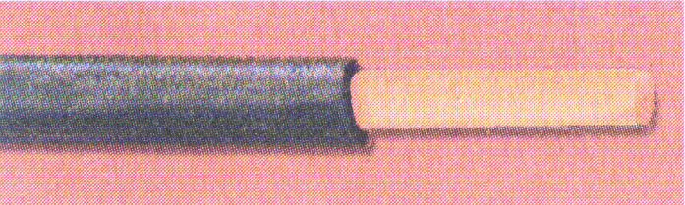  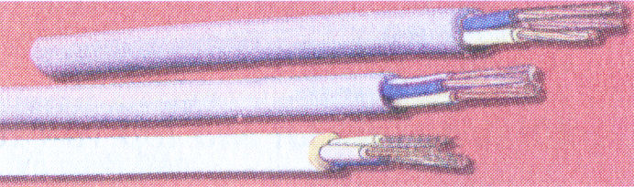    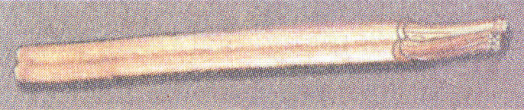  - Y/c HS nhận xét  - GV kết luận  - Y/c HS điền những từ thích hợp vào chỗ trống trong Sgk  - GV nhận xét  - Mạng điện trong nhà thường sử dụng loại dây dẫn nào ?  - Dây dẫn điện được bọc cách điện gồm mấy phần chính?  - Cho HS quan sát thực tế dây dẫn được bọc cách điện và trả lời :  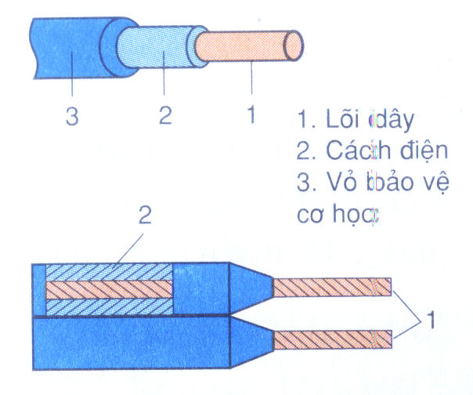  - Lõi dây dẫn thường được làm bằng vật liệu gì.  - Vỏ cách điện gồm mấy lớp? Được làm bằng vật liệu gì?  -Hãy cho biết tại sao lớp vỏ cách điện của dây dẫn điện thường có màu sắc khác nhau?  - GV nhận xét và kết luận  - Đối với mạng điện trong nhà ta phải lựa chọn dây dẫn điện như thế nào?  - Còn trong các bản thiết kế ta lựa chọn như thế nào?  - Ký hiệu của dây dẫn bọc cách điện được ghi như thế nào?  - GV nhận xét  -Y/c HS đọc ký hiệu của bản thiết kế mạng điện: M(2×1,5)  - Khi sử dụng dây dẫn điện được bọc cách điện ta cần chú ý những điều gì?  - GV kết luận  Hoạt động 2  - Y/c HS q/s H 2-3 và hỏi:  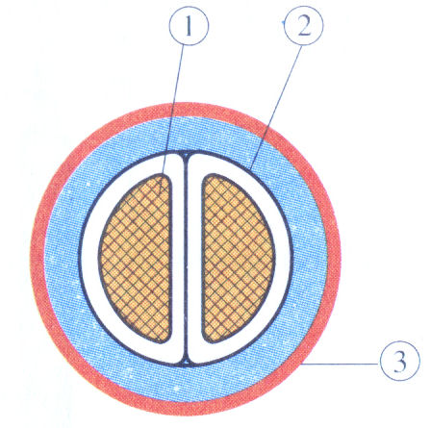  - Dây cáp điện gồm mấy phần chính? Kể tên?  - Lõi cáp thường được làm bằng vật liệu gì?  - Vỏ cách điện thường được làm bằng vật liệu gì?  - Vỏ bảo vệ thường được chế tạo cho phù hợp với những môi trường như thế nào?  - GV nhận xét và kết luận  - Nêu sự khác nhau về cấu tạo của dây dẫn điện và cáp điện .  - Cáp điện thường được sử dụng như thế nào trong mạng điện gia đình ?  - Tên gọi của cáp được gọi theo chất gì?  - Khi thiết kế, mua cáp theo điều kiện nào?  - GV kết luận  Hoạt động 3  - Cho HS q/s một số vật liệu cách điện và hỏi:  - Thế nào là vật liệu cách điện ?  - Trong lắp đặt vật liệu cách điện phải đạt những yêu cầu gì?  - GV nhận xét  - Hãy gạch chéo vào những ô trống để chỉ ra những vật liệu cách điện của mạng điện trong nhà  - GV nhận xét | -HS trả lời  -HS ghi bài  -HS q/s và làm bài  -HS làm bài  -HS nhận xét  -HS ghi bài  -HS điền từ vào chỗ trống  -Dây dẫn bọc cách điện  -2 phần chính : lõi và vỏ cách điện  -HS q/s  -làm bằng đồng hoặc nhôm  -2 lớp : làm bằng cao su, chất cách điện tổng hợp  -HS trả lời  -HS ghi bài  -HS trả lời  -HS ghi bài  -HS đọc ký hiệu  -HS ghi bài  -HS q/s hình  -3 phần chính : lõi cáp, vỏ cách điện, vỏ bảo vệ  - làm bằng đồng hoặc nhôm  - làm bằng cao su tự nhiên, cao su tổng hợp, chất polyvinyl chloride (PVC)  - được chế tạo cho phù hợp với môi trường lắp đặt cáp khác nhau như vỏ chịu nhiệt, chịu mặn, chịu ăn mòn….  -HS ghi bài  -Khác nhau : cáp điện đều có vỏ cách điện  -HS trả lời  -HS ghi bài  -HS q/s  -HS trả lời  -HS ghi bài  -HS làm bài
- Củng cố: (5 phút)
- Hãy mô tả cấu tạo của dây dẫn điện và dây cáp điện trong mạng điện gia đình ?
- So sánh sự khác nhau giữa dây dẫn điện và dây cáp điện?
5. Dặn dò
- Học thuộc bài
- Xem trước bài 3 : Dụng cụ dùng trong lắp đặt mạng điện.

Tuần 3
Tiết 3
Bài 3
DỤNG CỤ DÙNG TRONG LẮP ĐẶT MẠNG ĐIỆN

I. MỤC TIÊU
1. Kiến thức:
- Biết phân loại, công dụng của một số đồng hồ đo điện.
- Biết công dụng của một số dụng cụ cơ khí dùng trong lắp đặt điện.
2. Kỹ năng:
- Lựa chọn dây dẫn điện phù hợp với công suất tiêu thụ điện
3. Thái độ:
- Có ý thức sử dụng vật liệu điện tiết kiệm
II. CHUẨN BỊ
1. Giáo viên
- Nghiên cứu Sgk, Sgv, tài liệu tham khảo.
- Tranh vẽ, một số loại đồng hồ cần thiết, dụng cụ trong lắp đặt điện.
- Kìm cắt dây, kìm tuốt dây, tua vít, khoan, búa, thước .
2. Học sinh: Xem trước bài 3
III. CÁC HOẠT ĐỘNG DẠY VÀ HỌC:
- Ổn định lớp (1 phút)
- Ổn định kỉ luật lớp và lớp trưởng điểm danh sỉ số HS
2. Kiểm tra bài cũ (5 phút)
- Hãy mô tả cấu tạo của cáp điện và dây dẫn điện của mạng điện trong nhà?
- So sánh dây cáp điện với dây dẫn điện?
3. Bài mới (34 phút)

TG | Nội dung | Phương pháp
TG | Nội dung | Hoạt động của GV | Hoạt động của HS
 | I/ Đồng hồ đo điện  1/ Công dụng của đồng hồ đo điện  - Biết được tình trạng làm việc của các thiết bị điện, phán đoán được nguyên nhân gây ra hư hỏng, sự cố kỹ thuật, hiện tượng làm việc không bình thường của mạch điện và đồ dùng điện.  2/ Phân loại đồng hồ đo điện  + Ampe kế : đo I  + Oát kế : đo P  + Vôn kế :đo U  + Công tơ : đo điện năng tiêu thụ của mạch điện.  + Ôm kế : đo điện trở  + Đồng hồ vạn năng:  đo I, U, R  3/ Một số ký hiệu của đồng hồ đo điện  + Vôn kế : V  + Ampe kế : A  + Oát kế : W  + Công tơ điện : kWh  + Ôm kế :   + Cấp chính xác: 0,1; 0,2;….  + Điện áp thử cách điện (2KV) .  + Phương đặt dụng cụ đo :,  II. Dụng cụ cơ khí  -Trong công việc lắp đặt và sửa chữa mạng điện, dụng cụ cơ khí dùng để lắp đặt dây dẫn và các thiết bị điện.  -Hiệu quả công việc phụ thuộc một phần vào việc chọn và sử dụng dụng cụ lao động đó.  VD: thước, tua vít, búa, kìm,…. | Hoạt động 1  - GV nêu vấn đề  - Em hãy kể tên một số đồng hồ đo điện mà em biết?  - GV nhận xét  - Y/c HS hoàn thành bảng 3-1 trong SGK  - GV nhận xét  - Nhờ có đồng hồ điện chúng ta có thể làm được những việc gì? ( Hãy nêu công dụng của đồng hồ điện)  - GV nhận xét  - Tại sao người ta phải lắp vôn kế và ampe kế trên vỏ máy biến áp?  - Công tơ điện được lắp đặt ở mạng điện trong nhà nhằm mục đích gì?  - GV nhận xét và kết luận  - Y/c HS điền những đại lượng đo tương ứng với đồng hồ đo điện vào bảng 3-2 SGK.  - GV nhận xét  - Y/c HS q/s bảng 3-3  - GV giải thích từng đại lượng  - Cấp chính xác thể hiện điều gì trong phép đo?  - GV hướng dẫn HS cách tính sai số tuyệt đối trong vd  - GV nhận xét và kết luận  Hoạt động 2  - Y/c HS q/s một số dụng cụ cơ khí và hỏi:  - Trong công việc lắp đặt và sửa chữa mạng điện, dụng cụ cơ khí có nhiệm vụ gì?  - Hiệu quả công việc phụ thuộc vào việc gì?  - GV nhận xét  - Y/c HS hoàn thành bảng 3-4 trong SGK (theo nhóm)  - Y/c đại diện nhóm lên trình bày  - Y/c nhóm khác nhận xét  - GV nhận xét và kết luận | -HS trả lời  -HS làm bài  - HS trả lời  - HS ghi bài  - Dùng để đo U và I khi máy biến áp hoạt động  - HS trả lời  - HS ghi bài  - HS làm bài  - HS ghi bài  - HS q/s  - HS lắng nghe  - Thể hiện sai số của phép đo  - HS lắng nghe  - HS ghi bài  -HS q/s  -HS trả lời  -HS ghi bài  -HS làm bài theo nhóm  -Đại diện nhóm trình bày  -Nhóm nhận xét  - HS ghi bài
Bảng 3-4 Một số loại dụng cụ cơ khí

Tên dụng cụ | Hình vẽ | Công dụng
Thước | 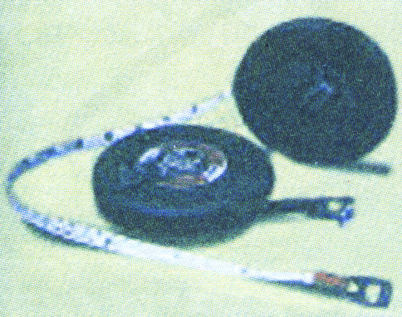 | -Dùng để đo kích thước, khoảng cách cần lắp đặt điện.
Thước cặp | 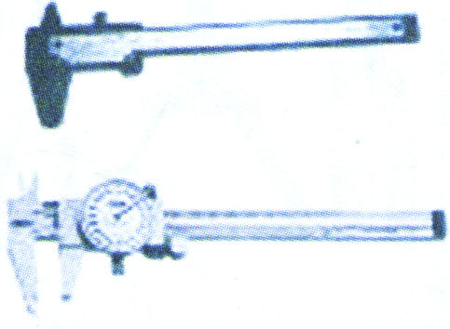 | -Dùng để đo kích thước bao ngoài của một vật hình cầu, trụ, kích thước các lỗ, chiều sâu của các lỗ, bậc…
Pan me | 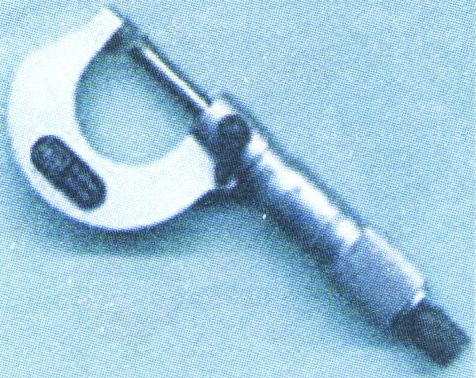 | -Là dụng cụ đo chính xác, có thể đo được sự chênh lệch kích thước tới 1/100 mm
Tua vít | 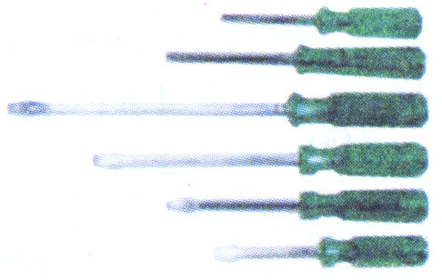 | -Dùng để tháo lắp ốc vít bắt dây dẫn, có 2 loại: 4 cạnh và 2 cạnh.
Búa |  | -Để đóng tạo lực khi cần gán các thiết bị lên tường trần nhà… ngoài ra còn để nhổ đinh.
Cưa | 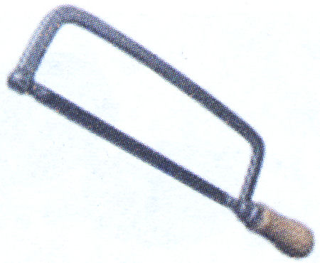 | -Dùng để cưa cắt các loại ống nhựa, ống kim loại… theo kích thước yêu cầu
Kìm tuốt dây | 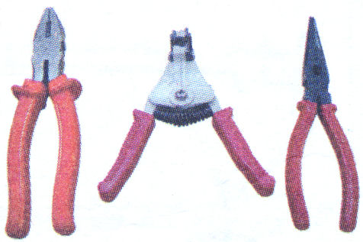 | -Dùng để cắt dây dẫn theo chiều dài đã định, để tuốt dây và giữ dây dẫn khi cần nối.
Khoan máy | 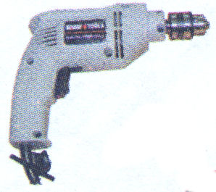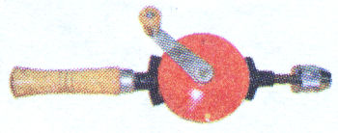 | -Để khoan lỗ trên gỗ hoặc bê tông … để lắp đặt dây dẫn, thiết bị điện.
4. Củng cố: (5 phút)
- Y/c 1 hs đọc phần ghi nhớ.
5. Dặn dò:
- Học thuộc bài
- Xem trước bài 4 : Thực hành : Sử dụng đồng hồ đo điện.
Tuần 4
Tiết 4
Bài 4
THỰC HÀNH
SỬ DỤNG ĐỒNG HỒ ĐO ĐIỆN (T1)

I. MỤC TIÊU
1. Kiến thức:
- Biết được chức năng của một số đồng hồ đo điện.
- Biết sử dụng một số đồng hồ đo điện thông dụng.
2. Kỹ năng:
- Đo được điện trở.
3. Thái độ:
- Làm việc cẩn thận khoa học và an toàn.
II. CHUẨN BỊ
- Giáo viên
- Nghiên cứu Sgk, Sgv, tài liệu tham khảo.
- Đồng hồ đo điện: ampe kế, vôn kế, ôm kế, oát kế, công tơ điện, đồng hồ vạn năng.
- Bảng thực hành lắp sẵn mạch điện gồm 4 bóng đèn 220V-100W, dây dẫn điện
- Học sinh:
- Xem trước bài 4
- Chuẩn bị báo cáo thực hành ở mục IV
III. CÁC HOẠT ĐỘNG DẠY VÀ HỌC:
- Ổn định lớp (1 phút)
- Ổn định kỉ luật lớp và lớp trưởng điểm danh sỉ số HS
2. Kiểm tra bài cũ (5 phút)
- Nêu công dụng của đồng hồ đo điện?
- Công tơ điện được lắp ở mạng điện trong nhà để làm gì?
3. Bài mới (34 phút)

TG | Nội dung | Phương pháp
TG | Nội dung | Hoạt động của GV | Hoạt động của HS
 | I. Hướng dẫn ban đầu  II. Hướng dẫn thường xuyên  1. Tìm hiểu đồng hồ đo điện  - Đo cường độ dòng điện, điện trở, hiệu điện thế, công suất tiêu thụ, điện năng tiêu thụ.  - Ampe kế là 1 dụng cụ dùng để đo CĐDĐ. Cách mắc vào mạch điện theo kiểu mắc nối tiếp. Khi đọc chú ý lúc đầu ta sử dụng thang đo 1A hay 3A.  - Vôn kế là 1 dụng cụ dùng để đo HĐT. Cách mắc vào mạch điện theo kiểu song song. Khi đọc cần chú ý thang đo 3V hay 12V  - Đồng hồ vạn năng là 1 dụng cụ sử dụng đo nhiều chức năng: I, U, R của dây dẫn. | Hoạt động 1  - Kiểm tra công tác chuẩn bị.  - Giao nhiệm vụ (vị trí, nhóm, nội dung, yêu cầu công việc)  Hoạt động 2  - Giao cho các nhóm đồng hồ đo điện: ampe kế, vôn kế, công tơ điện…  - Giao nhiệm vụ thực hành cho các nhóm  +Tìm hiểu một số đồng hồ đo điện?  + Đọc và giải thích những kí hiệu ghi trên mặt đồng hồ đo điện.  + Chức năng của đồng hồ đo điện: đo đại lượng gì?  + Tìm hiểu chức năng và cấu tạo bên ngoài của đồng hồ đo điện: các bộ phận chính, các núm điều chỉnh đồng hồ?  +Đo điện áp của nguồn điện thực hành  - Y/c hs thực hiện  - Quan sát, hướng dẫn hỗ trợ  - Uốn nắn sai sót, nhắc nhở động viên hs thực hiện.  - GV nhận xét | - Chuẩn bị cho Gv kiểm tra.  - Về vị trí được phân công  -Làm việc theo nhóm  -HS q/s, thảo luận, trả lời  -HS ghi bài
4. Củng cố: (5 phút)
- GV hướng dẫn hs thu dọn dụng cụ
- GV hướng dẫn hs tự đánh giá.
- GV thu bài thực hành.
- Nhận xét về công tác chuẩn bị, thực hiện qui trình, thái độ học tập, công tác an toàn.
5. Dặn dò:
- Xem tiếp phần 2: Sử dụng đồng hồ đo điện.

Tuần 5
Tiết 5
Bài 4
THỰC HÀNH
SỬ DỤNG ĐỒNG HỒ ĐO ĐIỆN (T2)

I. MỤC TIÊU
1. Kiến thức:
- Biết được chức năng của một số đồng hồ đo điện.
- Biết sử dụng một số đồng hồ đo điện thông dụng.
2. Kỹ năng:
- Đo được điện trở.
3. Thái độ:
- Làm việc cẩn thận khoa học và an toàn.
II. CHUẨN BỊ
- Giáo viên
- Nghiên cứu Sgk, Sgv, tài liệu tham khảo.
- Đồng hồ đo điện: ampe kế, vôn kế, ôm kế, oát kế, công tơ điện, đồng hồ vạn năng.
- Bảng thực hành lắp sẵn mạch điện gồm 4 bóng đèn 220V-100W, dây dẫn điện
- Học sinh:
- Xem trước bài 4
- Chuẩn bị báo cáo thực hành ở mục IV
III. CÁC HOẠT ĐỘNG DẠY VÀ HỌC:
- Ổn định lớp (1 phút)
- Ổn định kỉ luật lớp và lớp trưởng điểm danh sỉ số HS
2. Kiểm tra bài cũ
3. Bài mới (39 phút)

TG | Nội dung | Phương pháp
TG | Nội dung | Hoạt động của GV | Hoạt động của HS
 | I. Hướng dẫn ban đầu  II. Hướng dẫn thường xuyên  2. Sử dụng đồng hồ đo điện  a. Đo điện năng tiêu thụ của mạch điện bằng công tơ điện.  -Bước 1: đọc và giải thích các ký hiệu trên mặt công tơ điện  -Bước 2: nối mạch điện thực hành  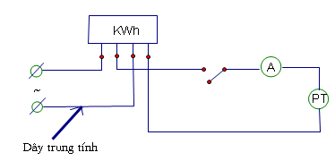  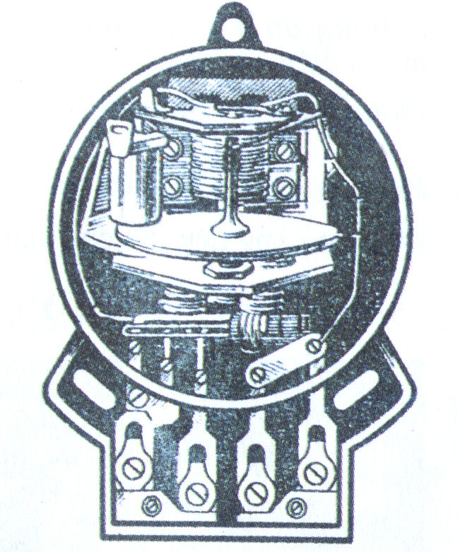  -Bước 3: đo điện năng tiêu thụ của mạch điện  * Chú ý  -Trên công tơ điện có 4 chốt: 1, 2, 3, 4 đếm từ trái sang  + Chốt 1, 3 nối vào nguồn điện (chốt lẻ)  + Chốt 2, 4 nối vào phụ tải (chốt chẵn) | Hoạt động 1  - Kiểm tra công tác chuẩn bị.  - Giao nhiệm vụ (vị trí, nhóm, nội dung, yêu cầu công việc)  Hoạt động 2  -Y/c HS đọc và giải thích các ký hiệu ghi trên mặt công tơ điện?  -Mạch điện có bao nhiêu phần tử? Kể tên?  -Nguồn điện được nối với những đầu nào của công tơ điện?  -Phụ tải được nối với đầu nào của công tơ điện?  - GV nhận xét  - Dựa vào kết quả phân tích mạch điện công tơ điện ở trên GV hướng dẫn HS nối mạch điện theo sơ đồ mạch điện công tơ hình 4-2 SGK.  - Hướng dẫn HS làm mẫu cách đo điện năng tiêu thụ của mạch điện theo các bước sau:  + Đọc và ghi chỉ số của công tơ trước khi tiến hành đo.  + Quan sát tình trạng làm việc của công tơ.  + Tính kết quả tiêu thụ điện năng sau 30 phút  -Ghi số vòng quay của đĩa  - Đi tới các nhóm để hướng dẫn chi tiết, giải đáp thắc mắc.  - GV nhận xét | - Chuẩn bị cho Gv kiểm tra.  - Về vị trí được phân công  -HS q/s  -HS trả lời  -HS ghi bài  -HS q/s  -HS trả lời  -HS ghi bài
4. Củng cố: (5 phút)
- GV hướng dẫn hs thu dọn dụng cụ
- GV hướng dẫn hs tự đánh giá.
- GV thu bài thực hành.
- Nhận xét về công tác chuẩn bị, thực hiện qui trình, thái độ học tập, công tác an toàn.
5. Dặn dò:
- Xem tiếp phương án 2: Đo điện trở bằng đồng hồ vạn năng.

Tuần 6
Tiết 6
Bài 4
THỰC HÀNH
SỬ DỤNG ĐỒNG HỒ ĐO ĐIỆN (T3)

I. MỤC TIÊU
1. Kiến thức:
- Biết được chức năng của một số đồng hồ đo điện.
- Biết sử dụng một số đồng hồ đo điện thông dụng.
2. Kỹ năng:
- Đo được điện trở.
3. Thái độ:
- Làm việc cẩn thận khoa học và an toàn.
II. CHUẨN BỊ
- Giáo viên
- Nghiên cứu Sgk, Sgv, tài liệu tham khảo.
- Đồng hồ đo điện: ampe kế, vôn kế, ôm kế, oát kế, công tơ điện, đồng hồ vạn năng.
- Bảng thực hành lắp sẵn mạch điện gồm 4 bóng đèn 220V-100W, dây dẫn điện
- Học sinh:
- Xem trước bài 4
- Chuẩn bị báo cáo thực hành ở mục IV
III. CÁC HOẠT ĐỘNG DẠY VÀ HỌC:
- Ổn định lớp (1 phút)
- Ổn định kỉ luật lớp và lớp trưởng điểm danh sỉ số HS
2. Kiểm tra bài cũ
3. Bài mới (39 phút)

TG | Nội dung | Phương pháp
TG | Nội dung | Hoạt động của GV | Hoạt động của HS
 | I. Hướng dẫn ban đầu  II. Hướng dẫn thường xuyên  - Sử dụng đồng hồ đo điện  b. Đo điện trở bằng đồng hồ vạn năng  -Bước 1: Tìm hiểu cách sử dụng  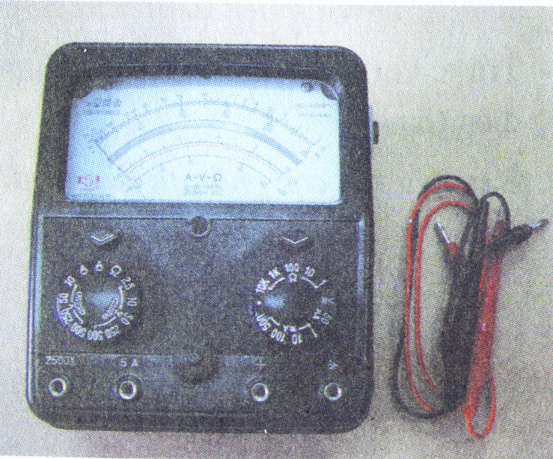  +Chú ý: không được sử dụng tuỳ tiện khi chưa hiểu cách sử dụng. Nếu sử dụng nhầm vị trí chuyển mạch sẽ làm hỏng đồng hồ vạn năng.  -Bước 2: đo điện trở của đồng hồ vạn năng  *Trình tự đọc:  -Xác định đại lượng cần đo  -Xác định thang đo  -Hiệu chỉnh không của ôm kế  -Tiến hành đo  +Chú ý: phải cắt điện trước khi đo điện trở | Hoạt động 1  - Kiểm tra công tác chuẩn bị.  - Giao nhiệm vụ (vị trí, nhóm, nội dung, yêu cầu công việc)  Hoạt động 2  -Đồng hồ vạn năng phối hợp chức năng của 3 dụng cụ nào?  -Tìm hiểu cách sử dụng núm điều chỉnh?  -Q/s H4.3 hãy mô tả cấu tạo ngoài của đồng hồ đo vạn năng?  -Khi sử dụng đồng hồ vạn năng cần chú ý những điểm gì?  -GV nhận xét  -Trình bày trình tự đọc?  -Hãy nêu nguyên tắc chung khi đo điện trở bằng đồng hồ vạn năng?  -GV nhận xét  -GV thao tác mẫu  -GV hướng dẫn HS đo điện trở | - Chuẩn bị cho Gv kiểm tra.  - Về vị trí được phân công  - Đồng hồ vạn năng  đo được 3 chức năng:  I, U, R.  -Cấu tạo bên ngoài:   2 núm điều chỉnh ứng với từng thang đo   trên mặt đồng hồ có 3 giới hạn đo: I, U, R   2 que đo  -HS đọc phần chú ý  -HS ghi bài  -HS trả lời  -HS ghi bài  -HS q/s  -HS đo điện trở
4. Củng cố: (5 phút)
- GV hướng dẫn hs thu dọn dụng cụ
- GV hướng dẫn hs tự đánh giá.
- GV thu bài thực hành.
- Nhận xét về công tác chuẩn bị, thực hiện qui trình, thái độ học tập, công tác an toàn.
5. Dặn dò:
- Đọc và xem bài 5: Thực hành: Nối dây dẫn điện.

Tuần 7
Tiết 7
Bài 5
THỰC HÀNH: NỐI DÂY DẪN ĐIỆN (T1)

I. MỤC TIÊU
1. Kiến thức:
- Hiểu được các phương pháp nối và cách điện dây dẫn điện.
- Nối và cách điện được các loại mối nối dây dẫn điện
2. Kỹ năng:
- Làm việc cẩn thận, kiên trì, khoa học và an toàn.
3. Thái độ:
- Thái độ học tập nghiêm túc, hợp tác xây dưng bài.
II. CHUẨN BỊ
1. Giáo viên
- Nghiên cứu Sgk, Sgv, tài liệu tham khảo.
- Đồ dùng: Theo mục I. Sgk trang 23
2. Học sinh:
- Nghiên cứu kỹ Sgk, chuẩn bị phương án trả lời các câu hỏi ở Sgk.
- Đồ dùng: Theo mục I. Sgk trang 23
III. CÁC HOẠT ĐỘNG DẠY VÀ HỌC:
- Ổn định lớp (1 phút)
- Ổn định kỉ luật lớp và lớp trưởng điểm danh sỉ số HS
2. Kiểm tra bài cũ
3. Bài mới

TG | Nội dung | Phương pháp
TG | Nội dung | Hoạt động của GV | Hoạt động của HS
 | I. Hướng dẫn ban đầu  1. Một số kiến thức bổ trợ  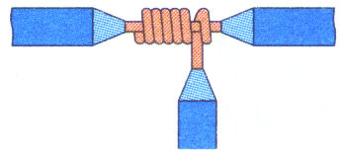  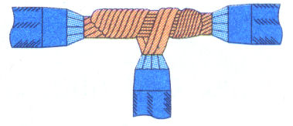    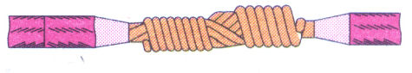  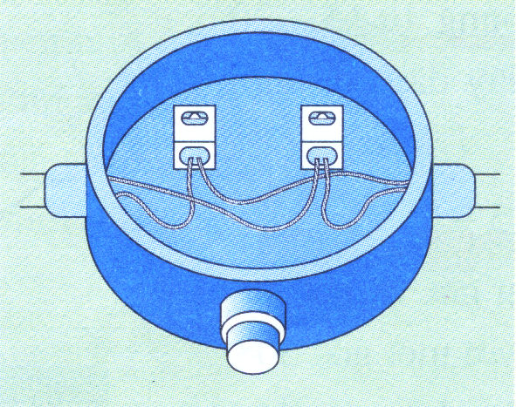  a. Các loại mối nối dây dẫn điện  - Mối nối thẳng  - Mối nối phân nhánh  - Mối nối dùng phụ kiện  b.Yêu cầu mối nối  - Dẫn điện tốt.  - Có độ bền cơ học cao.  - An toàn điện.  -Đảm bảo về mặt mỹ thuật.  II. Hướng dẫn thường xuyên  2.Quy trình chung nối dây dẫn điện.  - Bóc vỏ cách điện Làm sạch lõi Nối dây Kiểm tra mối nối Hàn mối nối Cách điện mối nối.  Bước1: Bóc vỏ cách điện.  - Bóc cắt vát hình 5.2  - Bóc phân đoạn hình 5.3  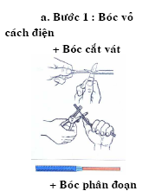  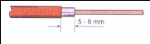  Bước 2: Làm sạch lõi.  - Hình 5.4 SGK.  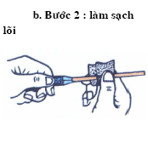  Bước 3: Nối dây  - Nối dây dẫn theo đường thẳng.  + Nối dây dẫn lõi 1 sợi  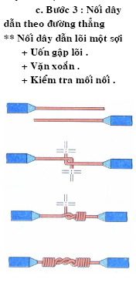  + Nối nối tiếp dây dẫn lõi nhiều sợi.  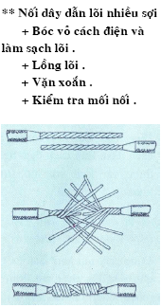 | Hoạt động 1  - Kiểm tra công tác chuẩn bị.  - Giao nhiệm vụ (vị trí, nhóm, nội dung, yêu cầu công việc).  - Gv nêu vấn đề:  + Ta phải thực hiện mối nối dây dẫn điện trong trường hợp nào?  + Chất lượng của mối nối có quan trọng hay không? Tại sao?  + Nếu một mối nối lỏng sẽ xảy ra sự cố gì?  - GV nhận xét và kết luận  - Cho HS q/s H 5.1 sgk về các loại mối nối dây dẫn điện  - Hướng dẫn học sinh phân loại mối nối mẫu theo hình vẽ trong sách.  - Qua H5.1 em hãy cho biết có bao nhiêu loại mối nối dây dẫn điện? Kể tên?  - Hướng dẫn HS nhận xét các mối nối mẫu để rút ra kết luận về yêu cầu kỹ thuật  Hoạt động 2  - GV hướng dẫn HS tìm hiểu quy trình chung nối dây dẫn điện theo nội dung các câu hỏi sau:  + Để thực hiện một mối nối em phải thực hiện theo các bước nào? Kể tên?  + Em hãy nêu quy trình chung nối dây dẫn điện?  + Có thể đảo thứ tự các bước trong quy trình được không? Tại sao?  - GV nhận xét và kết luận  -GV hướng dẫn HS q/s H 5-2 và 5-3:  + Trong quy trình chung nối DDĐ em hãy cho biết bước 1 là bước gì?  + Những dụng cụ nào dùng để bóc vỏ cách điện?  + Chú ý điều gì khi bóc vỏ cách điện?  + Độ dài lớp vỏ cách điện cần bóc là bao nhiêu?  + Có bao nhiêu cách bóc vỏ cách điện? Kể tên?  + Em hãy trình bày cách bóc cắt vát?  + Em hãy trình bày cách bóc phân đoạn?  -GV nhận xét  -Những vật liệu nào dùng để làm sạch lõi dây dẫn điện?  -GV kết luận  - Thao tác mẫu bước 3 quy trình bóc vỏ cách điện làm sạch lõi; nối dây.  - Thực hiện thao tác mẫu và hướng dẫn cho từng công đoạn của quy trình nối dây, lưu ý những lỗi thường mắc phải.  - Yêu cầu học sinh quan sát lại mối nối mẫu và giải thích cho các em nhận biết sự khác nhau của hai mối nối.  - Yêu cầu hs thực hành theo nhóm.  - Quan sát và hướng dẫn khi hs gặp khó khăn.  - Phát dụng cụ cho các nhóm  - Giao nhịêm vụ thực hành. | - Chuẩn bị cho Gv kiểm tra.  - Về vị trí được phân công  - HS trả lời  -Quan sát hình SGK  - Phân loại theo hướng dẫn của GV  - Rút ra các yêu cầu kĩ thuật  - Đại diện nhóm nhận dụng cụ  - Quan sát Gv làm mẫu.  - Chú ý lắng nghe.  -HS q/s hình  -HS trả lời các câu hỏi của GV  -HS q/s GV làm mẫu  -Tiến hành thực hành theo nhóm  - Yêu cầu Gv giúp đỡ khi gặp khó khăn.
4. Củng cố: (5 phút)
- Gv hướng dẫn hs thu dọn dụng cụ
- Gv hướng dẫn hs tự đánh giá.
- Gv thu bài thực hành.
- Nhận xét về công tác chuẩn bị, thực hiện qui trình, thái độ học tập, công tác an toàn.
5. Dặn dò:
- Nghiên cứu tiếp phần Nối rẽ và nối dây dùng phụ kiện.

Tuần 8
Tiết 8
Bài 5
THỰC HÀNH: NỐI DÂY DẪN ĐIỆN (T2)

I. MỤC TIÊU
1. Kiến thức:
- Hiểu được các phương pháp nối và cách điện dây dẫn điện.
- Nối và cách điện được các loại mối nối dây dẫn điện
2. Kỹ năng:
- Làm việc cẩn thận, kiên trì, khoa học và an toàn.
3. Thái độ:
- Thái độ học tập nghiêm túc, hợp tác xây dưng bài.
II. CHUẨN BỊ
1. Giáo viên
- Nghiên cứu Sgk, Sgv, tài liệu tham khảo.
- Đồ dùng: Theo mục I. Sgk trang 23
2. Học sinh:
- Nghiên cứu kỹ Sgk, chuẩn bị phương án trả lời các câu hỏi ở Sgk.
- Đồ dùng: Theo mục I. Sgk trang 23
III. CÁC HOẠT ĐỘNG DẠY VÀ HỌC:
- Ổn định lớp (1 phút)
- Ổn định kỉ luật lớp và lớp trưởng điểm danh sỉ số HS
2. Kiểm tra bài cũ
3. Bài mới

TG | Nội dung | Phương pháp
TG | Nội dung | Hoạt động của GV | Hoạt động của HS
 | I. Hướng dẫn ban đầu  II. Hướng dẫn thường xuyên  - Quy trình chung nối dây dẫn điện  b) Thực hành mối nối rẽ.  * Mối nối lõi một sợi.  - Uốn gập lõi.  - Vặn xoắn.  - Kiểm tra mối nối.  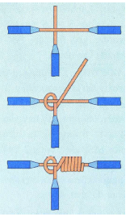  * Nối dây lõi nhiều sợi:  - Bóc vỏ cách điện.  - Nối dây.  - Kiểm tra mối nối.  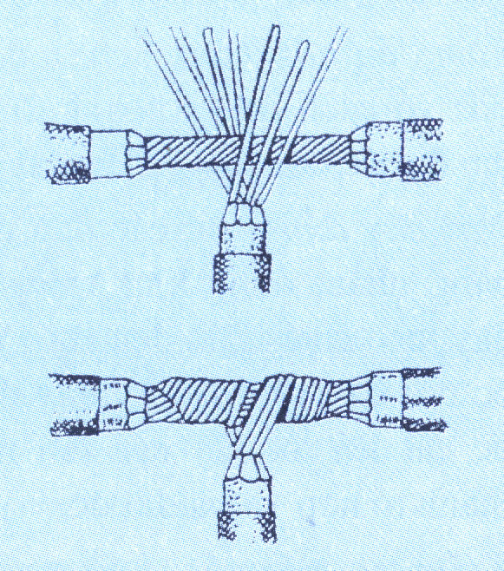  c) Nối dây dùng phụ kiện  * Nối bằng vít:  - Làm khuyên kín  - Làm khuyên hở  - Nối dây.  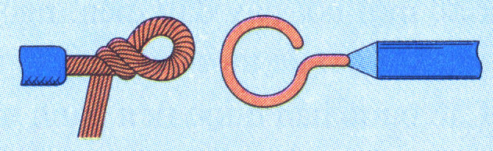  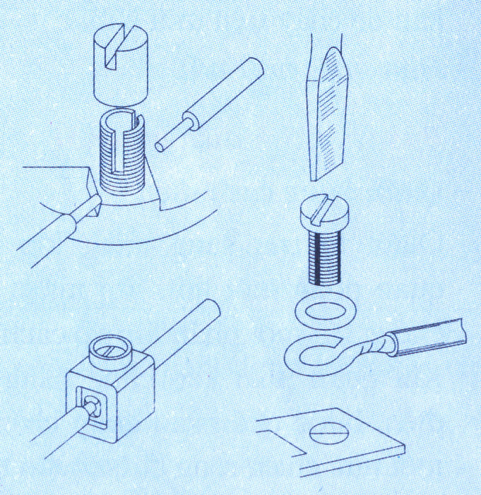  * Nối bằng đai ốc nối dây.  - Làm đầu nối thẳng.  - Nối dây dẫn.  - Kiểm tra mối nối.  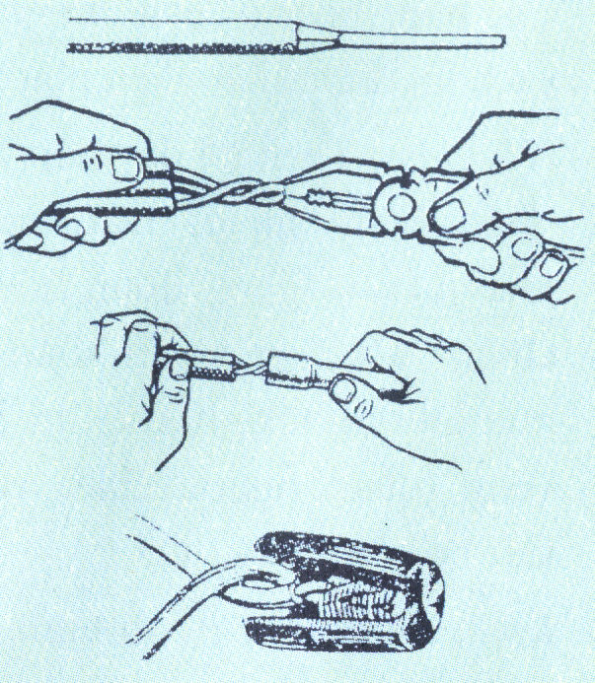 | Hoạt động 1  - Kiểm tra công tác chuẩn bị.  - Giao nhiệm vụ (vị trí, nhóm, nội dung, yêu cầu công việc)  - Đọc cách nối dây dẫn: nối rẽ, nối dây dùng phụ kiện  Hoạt động 2  - Phát dụng cụ cho các nhóm  - Giao nhịêm vụ thực hành.  -Khi nào cần thực hiện mối nối rẽ? (nối phân nhánh)  -Trình bày các bước thực hiện nối dây dẫn lõi 1 sợi?  -Gv nhận xét  - Thao tác mẫu bước 3 quy trình bóc vỏ cách điện làm sạch lõi; nối dây.  - Thực hiện thao tác mẫu và hướng dẫn cho từng công đoạn của quy trình nối dây, lưu ý lỗi thường mắc phải.  - Y/c HS q/s lại mối nối mẫu và giải thích cho các em nhận biết sự khác nhau của hai mối nối.  - Y/c HS thực hành theo nhóm.  - Q/s và hướng dẫn khi HS gặp khó khăn.  - Kiểm tra, đánh giá bài thực hành của các nhóm.  -Em hãy trình bày các bước nối dây dẫn bằng vít?  -GV nhận xét  -Em hãy nêu các bước nối dây dẫn bằng đai ốc nối dây?  -GV nhận xét | - Chuẩn bị cho Gv kiểm tra.  - Về vị trí được phân công  - Đọc Sgk nội dung tương ứng  - Đại diện nhóm nhận dụng cụ  -HS trả lời  - Quan sát Gv làm mẫu.  - Chú ý lắng nghe.  - Tiến hành thực hành theo nhóm.  - Yêu cầu Gv giúp đỡ khi gặp khó khăn.  -HS trả lời  -HS trả lời
4. Củng cố: (5 phút)
- Gv hướng dẫn hs thu dọn dụng cụ
- Gv hướng dẫn hs tự đánh giá.
- Gv thu bài thực hành.
- Nhận xét về công tác chuẩn bị, thực hiện qui trình, thái độ học tập, công tác an toàn.
5. Dặn dò:
- Nghiên cứu tiếp phần: Cách điện mối nối.

Tuần 9
Tiết 9
Bài 5
THỰC HÀNH: NỐI DÂY DẪN ĐIỆN (T3)

I. MỤC TIÊU
1. Kiến thức:
- Hiểu được các phương pháp nối và cách điện dây dẫn điện.
- Nối và cách điện được các loại mối nối dây dẫn điện
2. Kỹ năng:
- Làm việc cẩn thận, kiên trì, khoa học và an toàn.
3. Thái độ:
- Thái độ học tập nghiêm túc, hợp tác xây dưng bài.
II. CHUẨN BỊ
1. Giáo viên
- Nghiên cứu Sgk, Sgv, tài liệu tham khảo.
- Đồ dùng: Theo mục I. Sgk trang 23
2. Học sinh:
- Nghiên cứu kỹ Sgk, chuẩn bị phương án trả lời các câu hỏi ở Sgk.
- Đồ dùng: Theo mục I. Sgk trang 23
III. CÁC HOẠT ĐỘNG DẠY VÀ HỌC:
- Ổn định lớp (1 phút)
- Ổn định kỉ luật lớp và lớp trưởng điểm danh sỉ số HS
2. Kiểm tra bài cũ
3. Bài mới

TG | Nội dung | Phương pháp
TG | Nội dung | Hoạt động của GV | Hoạt động của HS
 | I. Hướng dẫn ban đầu  II. Hướng dẫn thướng xuyên  - Quy trình chung nối dây dẫn điện  Bước 5: Cách điện mối nối  -Quấn băng cách điện  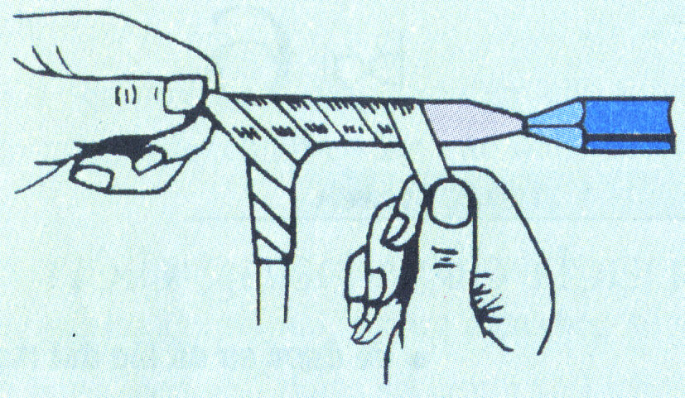  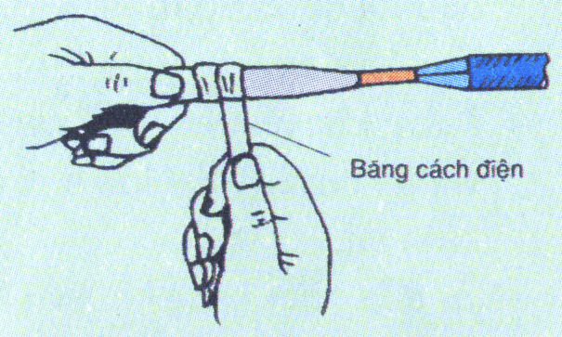 | Hoạt động 1  - Kiểm tra công tác chuẩn bị.  - Giao nhiệm vụ (vị trí, nhóm, nội dung, yêu cầu công việc)  - Đọc phần hàn mối nối và cách điện mối nối  Hoạt động 2  -Tại sao người ta phải cách điện mối nối?  -GV nhận xét  -GV giải thích thêm  -GV giao các mối nối lại cho từng nhóm và y/c quấn băng cách điện vào các mối nối đó.  -Y/c các nhóm nộp lại sp | - Chuẩn bị cho Gv kiểm tra.  - Về vị trí được phân công  - Đọc Sgk nội dung tương ứng  -HS trả lời  -HS ghi bài  -Các nhóm nhận lại các mối nối và tiến hành quấn băng cách điện  -Các nhóm nộp sp
4. Củng cố: (5 phút)
- Gv hướng dẫn hs thu dọn dụng cụ
- Gv thu bài thực hành.
- Nhận xét về công tác chuẩn bị, thực hiện qui trình, thái độ học tập, công tác an toàn.
- Sản phẩm
5. Dặn dò:
- Ôn lại tất cả các bài đã học để KT 1 tiết.

Tuần 11
Tiết 11
Bài 6
THỰC HÀNH
LẮP MẠCH ĐIỆN BẢNG ĐIỆN (T1)

I. MỤC TIÊU
1. Kiến thức:
- Vẽ được sơ đồ lắp đặt mạch điện bảng điện.
- Hiểu được quy trình lắp đặt mạch điện bảng điện.
2. Kỹ năng:
- Lắp đặt được bảng điện gốm 2 cầu chì, 1 ổ cắm điện, 1 công tắc điều khiển 1 bóng đèn đúng quy trình và yêu cầu kỹ thuật.
3. Thái độ:
- Làm việc cẩn thận, đảm bảo an toàn điện, yêu thích môn học.
II. CHUẨN BỊ
1. Giáo viên
- Nghiên cứu Sgk, Sgv, tài liệu tham khảo.
- Theo mục I. Sgk trang 30
2. Học sinh:
- Nghiên cứu kỹ Sgk, chuẩn bị phương án trả lời các câu hỏi ở Sgk.
- Theo mục I. Sgk trang 30
III. CÁC HOẠT ĐỘNG DẠY VÀ HỌC:
- Ổn định lớp (1 phút)
- Ổn định kỉ luật lớp và lớp trưởng điểm danh sỉ số HS
2. Kiểm tra bài cũ
3. Bài mới (39 phút)

TG | Nội dung | Phương pháp
TG | Nội dung | Hoạt động của GV | Hoạt động của HS
 | I. Hướng dẫn ban đầu  II. Hướng dẫn thường xuyên.  1.Tìm hiểu chức năng của bảng điện  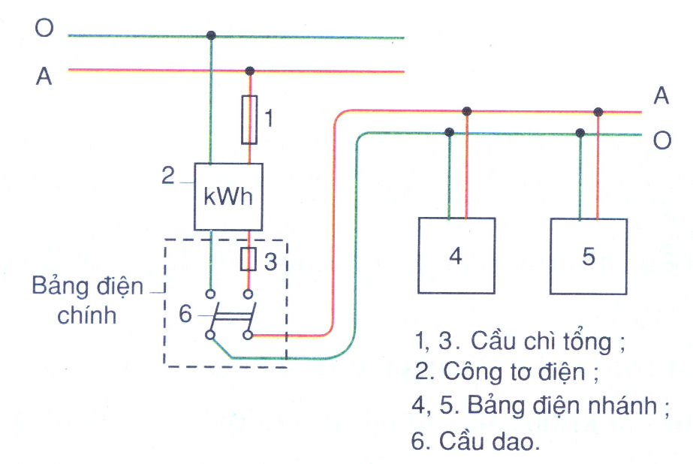  -Mạng điện trong nhà thường có hai loại bảng điện: bảng điện chính và bảng điện nhánh…  +Bảng điện chính: có nhiệm vụ cung cấp điện cho toàn bộ hệ thống điện trong nhà.  +Bảng điện nhánh: có nhiệm vụ cung cấp điện tới đồ dùng điện.  - Những thiết bị được lắp trên bảng điện: cầu chì, ổ cắm, công tơ, cầu dao, áptômát.  2.Vẽ sơ đồ lắp đặt mạch điện.  a. Sơ đồ nguyên lý:  - Sơ đồ hình 6-2.( hình vẽ  SGK)  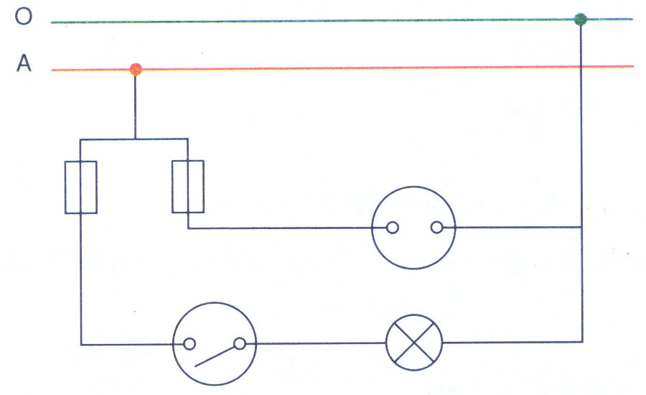  *Lưu ý: Trước khi vẽ sơ đồ lắp đặt cần nghiên cứu kỹ sơ đồ nguyên lý  b. Vẽ sơ đồ lắp đặt: | Hoạt động 1  - Kiểm tra công tác chuẩn bị.  -Giao nhiệm vụ (vị trí, nhóm, nội dung, yêu cầu công việc)  Hoạt động 2  -Y/c HS q/s H 6.1 kết hợp với mạch điện thực tế ở lớp học và mô tả theo y/c sau:  + Em hãy liệt kê những thiết bị được lắp đặt trên bảng điện? Trình bày chức năng của thiết bị đó trong mạch điện?  (+ cầu chì: bảo vệ mạch điện, tránh ngắn mạch, quá tải  + ổ cắm: dùng để đưa điện đến các đồ dùng điện  + công tắc: dùng để nối hoặc cắt điện của đồ dùng điện với nguồn điện  + cầu dao: dùng để đóng cắt dòng điện bằng tay đơn giản  +aptomat: tự động cắt mạch điện, bảo vệ an toàn)  + Bảng điện trong lớp học là bảng điện chính hay bảng điện nhánh của hệ thống điện của trường học?  + Em hãy mô tả bảng điện nhánh của mạng điện nhà em?  -GV: Rút ra kết luận về vai trò, chức năng bảng điện trong mạng điện trong nhà: bảng điện trong nhà dùng dể phân phối điểu khiển nguồn năng lượng điện cho mạng điện và những đồ dùng điện.  Hoạt động 3  - Mạch điện bảng điện gồm những phần tử gì? Chúng được nối với nhau như thế nào?  - Giải thích cho học sinh hiểu từ một sơ đồ nguyên lý, chúng ta có thể xây dựng được một sơ đồ lắp đặt và phải tuỳ thuộc vào mục đích người sử dụng.  - Hướng dẫn hs cách vẽ sơ đồ lắp đặt.  - Cho học sinh làm việc theo nhóm để thảo luận vẽ sơ đồ lắp đặt mạch điện.  - GV nhận xét. | - Chuẩn bị cho Gv kiểm tra.  - Về vị trí được phân công  -HS q/s  - HS: cầu chì, ổ cắm điện, cầu dao, áptômát....  - HS: là bảng điện nhánh…  - HS trả lời  -HS ghi bài  - Gồm 2 cầu chì, 1 ổ cắm, 1 công tắc điều khiển, 1 bóng đèn.  -cầu chì, công tắc được nối tiếp với dụng cụ dùng điện.  - ổ cắm, bóng đèn được mắc song song với nguồn điện.  -HS lắng nghe  - HS lắng nghe.  - Làm việc theo nhóm để vẽ sơ đồ lắp đặt mạch điện, giáo viên hướng dẫn học sinh vẽ.
  Vẽ đường dây nguồn | 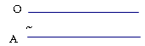
  Xđ vị trí để bảng điện, bóng đèn | 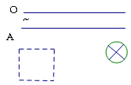
  Xđ vị trí các TBĐ trên bảng điện | 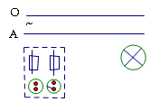
  Vẽ đường dây dẫn điện theo sơ đồ nguyên lý | 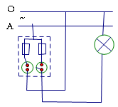
4. Củng cố: (5 phút)
- Nhắc lại kiến thức vừa học: Chức năng bảng điện, cách vẽ sơ đồ lắp đặt.
5. Dặn dò:
- Hòan thiện sơ đồ nguyên lý và lắp đặt, chuẩn bị nội dung tiếp của bài học: Quy trình lắp đặt mạch điện bảng điện.

Tuần 12
Tiết 12
Bài 6
THỰC HÀNH
LẮP MẠCH ĐIỆN BẢNG ĐIỆN (T2)

I. MỤC TIÊU
1. Kiến thức:
- Vẽ được sơ đồ lắp đặt mạch điện bảng điện.
- Hiểu được quy trình lắp đặt mạch điện bảng điện.
2. Kỹ năng:
- Lắp đặt được bảng điện gốm 2 cầu chì, 1 ổ cắm điện, 1 công tắc điều khiển 1 bóng đèn đúng quy trình và yêu cầu kỹ thuật.
3. Thái độ:
- Làm việc cẩn thận, đảm bảo an toàn điện, yêu thích môn học.
II. CHUẨN BỊ
1. Giáo viên
- Nghiên cứu Sgk, Sgv, tài liệu tham khảo.
- Theo mục I. Sgk trang 30
2. Học sinh:
- Nghiên cứu kỹ Sgk, chuẩn bị phương án trả lời các câu hỏi ở Sgk.
- Theo mục I. Sgk trang 30
III. CÁC HOẠT ĐỘNG DẠY VÀ HỌC:
- Ổn định lớp (1 phút)
- Ổn định kỉ luật lớp và lớp trưởng điểm danh sỉ số HS
2. Kiểm tra bài cũ
3. Bài mới (39 phút)

TG | Nội dung | Phương pháp
TG | Nội dung | Hoạt động của GV | Hoạt động của HS
 | I.Hướng dẫn ban đầu  II. Hướng dẫn thường xuyên.  3. Lắp đặt mạch điện bảng điện  * Bước1: Vạch dấu.  * Bước2: Khoan lỗ bảng điện.  * Bước3: Nối dây thiết bị điện của bảng điện.  *Bước4: Lắp thiết bị vào bảng điện.  * Bước5: Kiểm tra. | Hoạt động 1  - Kiểm tra công tác chuẩn bị.  -Giao nhiệm vụ (vị trí, nhóm, nội dung, yêu cầu công việc)  Hoạt động 2  - Cho HS nghiên cứu quy trình lắp đặt mạch điện trong SGK để tiến hành công việc.  - Cho HS trình bày các công đoạn của quy trình lắp đặt mạch điện.  - Kết luận, phân tích thao tác các công đoạn của quy trình cho HS nắm. | - Chuẩn bị cho Gv kiểm tra.  - Về vị trí được phân công  - HS đọc SGK  - HS trình bày quy trình lắp đặt  - HS lắng nghe
4. Củng cố: (5 phút)
Các công đoạn | Nội dung công việc | Dụng cụ | Yêu cầu kĩ thuật
Vạch dấu | - Bố trí thiết bị trên bảng điện.  - Vạch dấu các lỗ khoan. | - Thước mũi vạch hoặc bút chì. | - Bố trí t.bị hợp lý.  - Vạch dấu chính xác.
Khoan lỗ bảng điện | - Chọn mũi khoan cho lỗ luồn và lỗ vít.  - Khoan. | - Mũi khoan.  - Máy khoan. | - Khoan chính xác lỗ khoan.  - Lỗ khoan thẳng.
Đi dây mạch điện | - Nối dây các t.bị trên bảng điện.  - Nối dây ra đèn. | - Kìm tuốt dây.  - Kìm tròn, kìm điện, băng dính. | - Nối dây đúng sơ đồ.  - Mối nối đúng yêu cầu kĩ thuật.
Lắp thiết bị điện vào bảng điện | - Vít cầu chì, công tác và ổ cắm vào các vị trí được đánh dấu trên b.điện. | - Tuốc nơ vít.  - Kìm. | - Lắp đúng vị trí.  - Các thiết bị được lắp chắc đẹp.
Kiểm tra | - Lắp đặt t.bị và đi dây đúng sơ đồ mạch điện.  - Nối nguồn.  - Vận hành thử mạch điện. | - Bút thử điện. | - Mạch điện đúng sơ đồ.  - Mạch điện làm việc tốt, đúng yêu cầu kĩ thuật.
- Nhắc lại kiến thức vừa học: Quy trình chung của lắp đặt mạch điện bảng điện.
5. Dặn dò:
- Nắm kĩ các quy trình lắp đặt mạch điện.
- Hướng dẫn HS chuẩn bị tiết sau thực hành.

Tuần 13
Tiết 13
Bài 6
THỰC HÀNH
LẮP MẠCH ĐIỆN BẢNG ĐIỆN (T3)

I. MỤC TIÊU
1. Kiến thức:
- Vẽ được sơ đồ lắp đặt mạch điện bảng điện.
- Hiểu được quy trình lắp đặt mạch điện bảng điện.
2. Kỹ năng:
- Lắp đặt được bảng điện gốm 2 cầu chì, 1 ổ cắm điện, 1 công tắc điều khiển 1 bóng đèn đúng quy trình và yêu cầu kỹ thuật.
3. Thái độ:
- Làm việc cẩn thận, đảm bảo an toàn điện, yêu thích môn học.
II. CHUẨN BỊ
1. Giáo viên
- Nghiên cứu Sgk, Sgv, tài liệu tham khảo.
- Theo mục I. Sgk trang 30
2. Học sinh:
- Nghiên cứu kỹ Sgk, chuẩn bị phương án trả lời các câu hỏi ở Sgk.
- Theo mục I. Sgk trang 30
III. CÁC HOẠT ĐỘNG DẠY VÀ HỌC:
- Ổn định lớp (1 phút)
- Ổn định kỉ luật lớp và lớp trưởng điểm danh sỉ số HS
2. Kiểm tra bài cũ
3. Bài mới (39 phút)

TG | Nội dung | Phương pháp
TG | Nội dung | Hoạt động của GV | Hoạt động của HS
 | I.Hướng dẫn ban đầu  II. Hướng dẫn thường xuyên  3. Lắp đặt mạch điện bảng điện  * Bước1: Vạch dấu.  * Bước2: Khoan lỗ bảng điện.  * Bước3: Nối dây thiết bị điện của bảng điện.  *Bước4: Lắp thiết bị vào bảng điện.  * Bước5: Kiểm tra. | Hoạt động 1  - Kiểm tra công tác chuẩn bị.  -Giao nhiệm vụ (vị trí, nhóm, nội dung, yêu cầu công việc)  Hoạt động 2  - Hướng dẫn HS tiến hành các bước của quy trình lắp đặt mạch điện bảng điện.  - GV làm thao tác mẫu, hướng dẫn HS các thao tác khó.  - Phát dụng cụ, yêu cầu các nhóm thực hiện.  - Giúp đỡ HS khi gặp khó khăn. | - Chuẩn bị cho Gv kiểm tra.  - Về vị trí được phân công  - Lắng nghe.  - Q/s GV làm thao tác mẫu.  - Nhận dụng cụ và thực hiện theo yêu cầu.  - Y/c GV hướng dẫn khi gặp khó khăn.
4. Củng cố (5 phút)
- Y/c HS dọn vệ sinh nơi thực hành
- Nhận xét giờ thực hành :
* Tiêu chuẩn đánh giá giờ thực hành
+ Bố trí thiết bị đẹp, sử dụng thuận tiện
+ Mạch điện chắc chắn, đẹp, mối nối chắc, gọn
+ Mạch diện làm việc tốt
* Làm đúng quy trình
* Thực hiện tốt nội quy, vệ sinh sạch sẽ
* Đúng thời gian
5. Dặn dò :
- Nắm kĩ các quy trình lắp đặt mạch điện.
- Xem trước bài 7: Thực hành: Lắp mạch điện đèn ống huỳnh quang.

Tuần 14
Tiết 14
Bài 7
THỰC HÀNH
LẮP MẠCH ĐIỆN ĐÈN ỐNG HUỲNH QUANG (T1)

I. MỤC TIÊU
1. Kiến thức:
- Hiểu nguyên lý làm việc của mạch điện đèn ống huỳnh quang.
- Vẽ được sơ đồ lắp đặt mạch điện đèn ống huỳnh quang.
2. Kỹ năng:
- Lắp đặt mạch điện đèn ống huỳnh quang đúng quy trình và yêu cầu kỹ thuật.
3. Thái độ:
- Làm việc cẩn thận, yêu thích môn học.
- Đảm bảo an toàn điện.
II. CHUẨN BỊ
1. Giáo viên
- Nghiên cứu Sgk, Sgv, tài liệu tham khảo.
- Đồ dùng: Theo mục I Sgk trang 34
2. Học sinh:
- Nghiên cứu kỹ Sgk, chuẩn bị phương án trả lời các câu hỏi ở Sgk.
- Đồ dùng: Theo mục I. Sgk trang 34
III. CÁC HOẠT ĐỘNG DẠY VÀ HỌC:
- Ổn định lớp (1 phút)
- Ổn định kỉ luật lớp và lớp trưởng điểm danh sỉ số HS
2. Kiểm tra bài cũ
3. Bài mới (39 phút)

TG | Nội dung | Phương pháp
TG | Nội dung | Hoạt động của GV | Hoạt động của HS
 | I.Dụng cụ, vật liệu và thiết bị.  - SGK  II. Nội dung và trình tự thực hành.  1. Vẽ sơ đồ lắp đặt:  a.Tìm hiểu sơ đồ nguyên lý mạch điện đèn ống huỳnh quang  - Sơ đồ nguyên lí mạch điện đèn ống huỳnh quang ( hình 7.1)  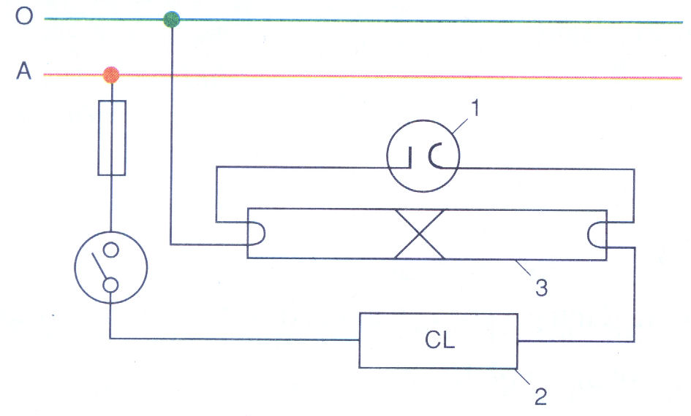  b.Vẽ sơ đồ lắp đặt mạch điện.  - Hoàn thành sơ đồ lắp đặt theo hình vẽ SGK.  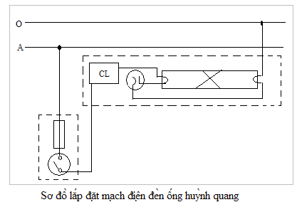 2. Lập bảng dự trù dụng cụ, vật liệu và thiết bị. | Hoạt động 1  - Kiểm tra công tác chuẩn bị.  -Giao nhiệm vụ (vị trí, nhóm, nội dung, yêu cầu công việc)  Hoạt động 2  - Cho HS quan sát sơ đồ hình (7-1 ).  - Sau đó cho các nhóm thảo luận, tìm hiểu, phân tích sơ đồ nguyên lý mạch điện theo nội dung….  - Mạch điện gồm bao nhiêu phần tử, gọi tên và nêu chức năng của các phần tử đó ?  - Các phần tử nối với nhau như thế nào?  - GV: Kết luận  - GV: Hướng dẫn học sinh vẽ sơ đồ lắp đặt đèn ống huỳnh quang.  - Hướng dẫn cho học sinh cách dự trù vật liệu, thiết bị và dụng cụ cần cho bài thực hành. | - Chuẩn bị cho Gv kiểm tra.  - Về vị trí được phân công  - HS q/s  - HS thảo luận nhóm  - Gồm các phần tử: cầu chì, công tắc, chấn lưu, tắc te, bóng đèn….  - tacte nối song song với bóng đèn sau đó nối nối tiếp với chấn lưu, công tắc, cầu chì.  - HS ghi bài  - Vẽ dưới sự giám sát của giáo viên  - Mỗi nhóm học sinh thảo luận lập dự trù vật liệu, dụng cụ, thiết bị cho công việc dựa trên cơ sở của sơ đồ lắp đặt mạch điện.
  TT | Tên dụng cụ,vật liệu và thiết bị | Số lượng | Yêu cầu kỹ thuật
  1
  2
  3
  4
4. Củng cố: (5 phút)
- Nhắc lại kiến thức vừa học.
5. Dặn dò:
- Hoàn thiện sơ đồ nguyên lý và lắp đặt, chuẩn bị nội dung tiếp của bài học: Quy trình lắp đặt mạch điện bảng điện.
Tuần 15
Tiết 15
Bài 7
THỰC HÀNH
LẮP MẠCH ĐIỆN ĐÈN ỐNG HUỲNH QUANG (T2)

I. MỤC TIÊU
1. Kiến thức:
- Hiểu nguyên lý làm việc của mạch điện đèn ống huỳnh quang.
- Vẽ được sơ đồ lắp đặt mạch điện đèn ống huỳnh quang.
2. Kỹ năng:
- Lắp đặt mạch điện đèn ống huỳnh quang đúng quy trình và yêu cầu kỹ thuật.
3. Thái độ:
- Làm việc cẩn thận, yêu thích môn học.
- Đảm bảo an toàn điện.
II. CHUẨN BỊ
1. Giáo viên
- Nghiên cứu Sgk, Sgv, tài liệu tham khảo.
- Đồ dùng: Theo mục I Sgk trang 34
2. Học sinh:
- Nghiên cứu kỹ Sgk, chuẩn bị phương án trả lời các câu hỏi ở Sgk.
- Đồ dùng: Theo mục I. Sgk trang 34
III. CÁC HOẠT ĐỘNG DẠY VÀ HỌC:
- Ổn định lớp (1 phút)
- Ổn định kỉ luật lớp và lớp trưởng điểm danh sỉ số HS
2. Kiểm tra bài cũ
3. Bài mới (39 phút)

TG | Nội dung | Phương pháp
TG | Nội dung | Hoạt động của GV | Hoạt động của HS
 | I. Dụng cụ, vật liệu và thiết bị.  - SGK  II. Nội dung và trình tự thực hành.  3. Lắp đặt mạch điện bảng điện  * Bước 1: Vạch dấu.  *Bước 2: Khoan lỗ bảng điện.  * Bước 3: Lắp thiết bị vào bảng điện.  * Bước 4: Nối dây bộ đèn  * Bước 5: Nối dây mạch điện  * Bước 6: Kiểm tra. | Hoạt động 1  - Kiểm tra công tác chuẩn bị.  -Giao nhiệm vụ (vị trí, nhóm, nội dung, yêu cầu công việc)  Hoạt động 2  - Hướng dẫn học sinh tiến hành các bước của quy trình lắp đặt mạch điện đèn huỳnh quang.  - Giáo viên làm thao tác mẫu, hướng dẫn hs các thao tác khó.  - Phát dụng cụ, yêu cầu các nhóm thực hiện.  - Giúp đỡ hs khi gặp khó khăn. | - Chuẩn bị cho Gv kiểm tra.  - Về vị trí được phân công  - Lắng nghe.  - Q/s GV làm thao tác mẫu.  - Nhận dụng cụ và thực hiện theo yêu cầu.  - Y/c GV hướng dẫn khi gặp khó khăn.

Các công đoạn | Nội dung công việc | Dụng cụ | Yêu cầu kĩ thuật
Vạch dấu | - Vạch dấu vị trí các TBĐ.  - Vạch dấu các lỗ khoan. | - Thước mũi vạch hoặc bút chì. | - Vạch dấu chính xác.
Khoan lỗ | - Chọn mũi khoan cho lỗ luồn và lỗ vít.  - Khoan. | - Mũi khoan.  - Máy khoan. | - Khoan chính xác lỗ khoan.  - Lỗ khoan thẳng.
Lắp thiết bị điện vào bảng điện | - Vít cầu chì, công tác và ổ cắm vào các vị trí được đánh dấu trên b.điện. | - Tuốc nơ vít.  - Kìm. | - Lắp đúng vị trí.  - Các thiết bị được lắp chắc đẹp.
Nối dây bộ đèn ống huỳnh quang | - Nối dây các t.bị trên bảng điện.  - Lắp đặt các phần tử của bộ đèn vào máng đèn | - Kìm tuốt dây.  - Kìm tròn, kìm điện, băng dính. | - Nối dây đúng sơ đồ.  - Mối nối đúng yêu cầu kĩ thuật.
Nối dây mạch điện | - Đi dây từ bảng điện ra đèn | - Tuốc nơ vít.  - Kìm. | - Lắp đúng vị trí.
Kiểm tra | - Lắp đặt t.bị và đi dây đúng sơ đồ mạch điện.  - Nối nguồn.  - Vận hành thử mạch điện. | - Bút thử điện. | - Mạch điện đúng sơ đồ.  - Mạch điện làm việc tốt, đúng yêu cầu kĩ thuật.
4. Củng cố: (5 phút)
- Nhắc lại kiến thức vừa học.
5. Dặn dò:
- Nắm kĩ các quy trình lắp đặt mạch điện.
- Hướng dẫn HS chuẩn bị tiếp cho tiết sau thực hành.

Tuần 16
Tiết 16
Bài 7
THỰC HÀNH
LẮP MẠCH ĐIỆN ĐÈN ỐNG HUỲNH QUANG (T3)

I. MỤC TIÊU
1. Kiến thức:
- Hiểu nguyên lý làm việc của mạch điện đèn ống huỳnh quang.
- Vẽ được sơ đồ lắp đặt mạch điện đèn ống huỳnh quang.
2. Kỹ năng:
- Lắp đặt mạch điện đèn ống huỳnh quang đúng quy trình và yêu cầu kỹ thuật.
3. Thái độ:
- Làm việc cẩn thận, yêu thích môn học.
- Đảm bảo an toàn điện.
II. CHUẨN BỊ
1. Giáo viên
- Nghiên cứu Sgk, Sgv, tài liệu tham khảo.
- Đồ dùng: Theo mục I Sgk trang 34
2. Học sinh:
- Nghiên cứu kỹ Sgk, chuẩn bị phương án trả lời các câu hỏi ở Sgk.
- Đồ dùng: Theo mục I. Sgk trang 34
III. CÁC HOẠT ĐỘNG DẠY VÀ HỌC:
- Ổn định lớp (1 phút)
- Ổn định kỉ luật lớp và lớp trưởng điểm danh sỉ số HS
2. Kiểm tra bài cũ
3. Bài mới (39 phút)

TG | Nội dung | Phương pháp
TG | Nội dung | Hoạt động của GV | Hoạt động của HS
 | I.Dụng cụ, vật liệu và thiết bị.  - SGK  II. Nội dung và trình tự thực hành.  3. Lắp đặt mạch điện bảng điện  * Bước 1: Vạch dấu.  * Bước 2: Khoan lỗ bảng điện.  * Bước 3: Lắp thiết bị vào bảng điện.  * Bước 4: Nối dây bộ đèn  * Bước 5: Nối dây mạch điện  * Bước 6: Kiểm tra. | Hoạt động 1  - Kiểm tra công tác chuẩn bị.  - Giao nhiệm vụ (vị trí, nhóm, nội dung, yêu cầu công việc)  Hoạt động 2  - Hướng dẫn học sinh tiến hành các bước của quy trình lắp đặt mạch điện đèn huỳnh quang.  - Giáo viên làm thao tác mẫu, hướng dẫn hs các thao tác khó.  - Phát dụng cụ, yêu cầu các nhóm thực hiện.  - Giúp đỡ hs khi gặp khó khăn. | - Chuẩn bị cho GV kiểm tra.  - Về vị trí được phân công  - Lắng nghe.  - Q/s GV làm thao tác mẫu.  - Nhận dụng cụ và thực hiện theo yêu cầu.  - Y/c GV hướng dẫn khi gặp khó khăn.
4. Củng cố: (5 phút)
- Y/c HS dọn vệ sinh nơi thực hành
- Nhận xét giờ thực hành :
* Tiêu chuẩn đánh giá giờ thực hành
+ Bố trí thiết bị đẹp, sử dụng thuận tiện
+ Mạch điện chắc chắn, đẹp, mối nối chắc, gọn
+ Mạch diện làm việc tốt
* Làm đúng quy trình
* Thực hiện tốt nội quy, vệ sinh sạch sẽ
* Đúng thời gian
5. Dặn dò:
- Nắm kĩ các quy trình lắp đặt mạch điện.
- Ôn lại các bài đã học chuẩn bị thi HKI.

Tuần 20/HKII
Tiết 20
Bài 8
THỰC HÀNH
LẮP MẠCH ĐIỆN 2 CÔNG TẮC 2 CỰC ĐIỀU KHIỂN 2 ĐÈN (T1)

I. MỤC TIÊU
1. Kiến thức:
- Hiểu nguyên lý làm việc và vẽ được sơ đồ lắp đặt của mạch điện 2 công tắc 2 cực điều khiển 2 đèn.
2. Kỹ năng:
- Lắp đặt mạch điện 2 công tắc 2 cực điều khiển 2 đèn đúng quy trình và yêu cầu kỹ thuật.
3. Thái độ:
- Làm việc cẩn thận, yêu thích môn học.
- Đảm bảo an toàn điện.
II. CHUẨN BỊ
1. Giáo viên
- Nghiên cứu Sgk, Sgv, tài liệu tham khảo.
- Đồ dùng: Theo mục I Sgk trang 37.
2. Học sinh:
- Nghiên cứu kỹ Sgk, chuẩn bị phương án trả lời các câu hỏi ở Sgk.
- Đồ dùng: Theo mục I. Sgk trang 37.
III. CÁC HOẠT ĐỘNG DẠY VÀ HỌC:
- Ổn định lớp (1 phút)
- Ổn định kỉ luật lớp và lớp trưởng điểm danh sỉ số HS
2. Kiểm tra bài cũ (không kiểm tra)
3. Bài mới (3 phút)
Mạch điện 2 công tắc 2 cực điều khiển 2 đèn rất phổ biến trong mạng điện sinh hoạt gia đình. Để xây dựng được sơ đồ lắp đặt của mạch điện 2 công tắc 2 cực điều khiển 2 đèn, lắp đặt được đúng quy trình, đảm bảo yêu cầu kỹ thuật, rèn luyện được kỹ năng làm việc khoa học,cẩn thận và đảm bảo an toàn lao động chúng ta cùng làm bài thực hành: "Lắp mạch điện 2 công tắc 2 cực điều khiển 2 đèn".

TG | Nội dung | Phương pháp
TG | Nội dung | Hoạt động của GV | Hoạt động của HS
 | I.Dụng cụ, vật liệu và thiết bị.  - SGK  II. Nội dung và trình tự thực hành.  1. Vẽ sơ đồ lắp đặt:  a.Tìm hiểu sơ đồ nguyên lý mạch điện  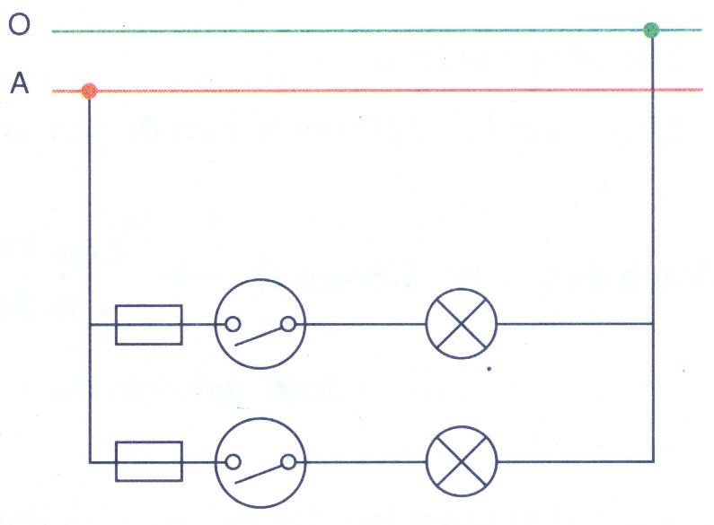  b.Vẽ sơ đồ lắp đặt mạch điện.  - Hoàn thành sơ đồ lắp đặt theo hình vẽ SGK.  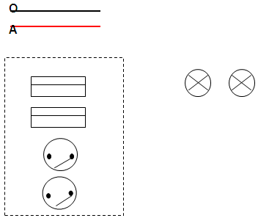  2. Lập bảng dự trù dụng cụ, vật liệu và thiết bị. | Hoạt động 1  - Kiểm tra công tác chuẩn bị.  -Giao nhiệm vụ (vị trí, nhóm, nội dung, yêu cầu công việc)  Hoạt động 2  - Cho HS quan sát sơ đồ hình (8-1 ).  - Sau đó cho các nhóm thảo luận, tìm hiểu, phân tích sơ đồ nguyên lý mạch điện theo nội dung….  - Hình 8-1 là sơ đồ gì?  - Hai bóng đèn mắc với nhau như thế nào?  - Cầu chì, công tắc mắc vào dây pha hay dây trung tính?  - Phương án lắp đặt các thiết bị đóng cắt và bảo vệ như thế nào?  - Phương án đi dây như thế nào?  - Các phần tử được nối với nhau như thế nào?  - GV nhận xét và kết luận: các thiết bị đóng cắt và bảo vệ được lắp trên bảng điện sao cho đảm bảo các y/c kỹ thuật, an toàn điện, dễ dàng kiểm tra và sửa chữa. Các dây dẫn được nối với các thiết bị điện và đi ra sau bảng điện, sau đó nối với nhau theo sơ đồ nguyên lý, 2 dây nối nguồn được đấu sau cùng, các mối nối phải được bọc cách điện.  - GV cho HS vẽ sơ đồ nguyên lý mạch điện  - GV tiếp tục y/c HS làm bài tập trang 38/SGK:  + Hãy vẽ sơ đồ lắp đặt mạch điện 2 công tắc 2 cực điều khiển 2 đèn  - GV nhận xét và kết luận.  - GV nêu vấn đề:  - Từ sơ đồ lắp đặt, các em hãy lập bảng dự trù dụng cụ, vật liệu và các thiết bị của mạch điện?  - GV nhận xét và kết luận  - GV y/c HS thực hiện bài tập dự trù vật liệu trang 38/SGK. | - Chuẩn bị cho GV kiểm tra.  - Về vị trí được phân công  - HS q/s  - HS thảo luận nhóm  - HS ghi bài  - Vẽ dưới sự giám sát của GV  - Mỗi nhóm học sinh thảo luận lập dự trù vật liệu, dụng cụ, thiết bị cho công việc dựa trên cơ sở của sơ đồ lắp đặt mạch điện.
  TT | Tên dụng cụ,vật liệu và thiết bị | Số lượng | Yêu cầu kỹ thuật
  1
  2
  3
  4
4. Củng cố: (5 phút)
- Nhắc lại kiến thức vừa học.
5. Dặn dò:
- Hoàn thiện sơ đồ lắp đặt, chuẩn bị nội dung tiếp của bài học: Quy trình lắp đặt mạch điện.

Tuần 21
Tiết 21
Bài 8
THỰC HÀNH
LẮP MẠCH ĐIỆN 2 CÔNG TẮC 2 CỰC ĐIỀU KHIỂN 2 ĐÈN (T2)

I. MỤC TIÊU
1. Kiến thức:
- Hiểu nguyên lý làm việc và vẽ được sơ đồ lắp đặt của mạch điện 2 công tắc 2 cực điều khiển 2 đèn.
2. Kỹ năng:
- Lắp đặt mạch điện 2 công tắc 2 cực điều khiển 2 đèn đúng quy trình và yêu cầu kỹ thuật.
3. Thái độ:
- Làm việc cẩn thận, yêu thích môn học.
- Đảm bảo an toàn điện.
II. CHUẨN BỊ
1. Giáo viên
- Nghiên cứu Sgk, Sgv, tài liệu tham khảo.
- Đồ dùng: Theo mục I Sgk trang 37.
2. Học sinh:
- Nghiên cứu kỹ Sgk, chuẩn bị phương án trả lời các câu hỏi ở Sgk.
- Đồ dùng: Theo mục I. Sgk trang 37.
III. CÁC HOẠT ĐỘNG DẠY VÀ HỌC:
- Ổn định lớp (1 phút)
- Ổn định kỉ luật lớp và lớp trưởng điểm danh sỉ số HS
2. Kiểm tra bài cũ (5 phút)
- Vẽ sơ đồ nguyên lý và sơ đồ lắp đặt của mạch điện 2 công tắc 2 cực điều khiển 2 đèn?
3. Bài mới (39 phút)

TG | Nội dung | Phương pháp
TG | Nội dung | Hoạt động của GV | Hoạt động của HS
 | I. Dụng cụ, vật liệu và thiết bị.  - SGK  II. Nội dung và trình tự thực hành.  3. Lắp đặt mạch điện bảng điện  * Bước 1: Vạch dấu.  * Bước 2: Khoan lỗ bảng điện.  * Bước 3: Lắp thiết bị vào bảng điện.  * Bước 4: Nối dây mạch điện  * Bước 5: Kiểm tra. | Hoạt động 1  - Kiểm tra công tác chuẩn bị.  -Giao nhiệm vụ (vị trí, nhóm, nội dung, yêu cầu công việc)  Hoạt động 2  - Hướng dẫn học sinh tiến hành các bước của quy trình lắp đặt mạch điện 2 công tắc 2 cực điều khiển 2 đèn.  - GV làm thao tác mẫu, hướng dẫn hs các thao tác khó.  - Phát dụng cụ, yêu cầu các nhóm thực hiện.  - Giúp đỡ HS khi gặp khó khăn. | - Chuẩn bị cho GV kiểm tra.  - Về vị trí được phân công  - Lắng nghe.  - Q/s GV làm thao tác mẫu.  - Nhận dụng cụ và thực hiện theo yêu cầu.  - Y/c GV hướng dẫn khi gặp khó khăn.

Các công đoạn | Nội dung công việc | Dụng cụ | Yêu cầu kĩ thuật
Vạch dấu | - Vạch dấu vị trí lắp đặt các thiết bị điện  - Vạch dấu đường đi dây và vị trí lắp đặt đèn | - Bút chì  - Thước | - Bố trí thiết bị hợp lí.  - Vạch dấu chính xác.
Khoan lỗ | - Khoan lỗ bắt vít  - Khoan lỗ luồn dây | - Máy khoan | - Khoan chính xác lỗ khoan.  - Lỗ khoan thẳng.
Lắp thiết bị điện vào bảng điện | - Nối dây các thiết bị đóng cắt bảo vệ trên bảng điện  - Lắp các thiết bị điện vào bảng điện | - Kìm  - Tua vít | - Nối đúng yêu cầu kĩ thuật.  - Lắp thiết bị đúng vị trí.  - Các thiết bị chắc chắn, đẹp.
Nối dây mạch điện | - Lắp đặt dây dẫn từ bảng điện ra đèn  - Lắp các thiết bị điện vào bảng điện | - Kìm điện  - Tua vít  - Băng keo cách điện | - Nối dây đúng sơ đồ mạch điện.
Kiểm tra | - Lắp đặt các thiết bị và đi dây đúng theo sơ đồ  - Nối nguồn  - Vận hành thử | - Bút thử điện | - Mạch điện đúng sơ đồ, chắc, đẹp.  - Mạch điện làm việc tốt đúng yêu cầu kĩ thuật.
4. Củng cố: (5 phút)
- Nhắc lại kiến thức vừa học.
5. Dặn dò:
- Nắm kĩ các quy trình lắp đặt mạch điện.
- Hướng dẫn HS chuẩn bị tiếp cho tiết sau thực hành.

Tuần 22
Tiết 22
Bài 8
THỰC HÀNH
LẮP MẠCH ĐIỆN 2 CÔNG TẮC 2 CỰC ĐIỀU KHIỂN 2 ĐÈN (T3)

I. MỤC TIÊU
1. Kiến thức:
- Hiểu nguyên lý làm việc và vẽ được sơ đồ lắp đặt của mạch điện 2 công tắc 2 cực điều khiển 2 đèn.
2. Kỹ năng:
- Lắp đặt mạch điện 2 công tắc 2 cực điều khiển 2 đèn đúng quy trình và yêu cầu kỹ thuật.
3. Thái độ:
- Làm việc cẩn thận, yêu thích môn học.
- Đảm bảo an toàn điện.
II. CHUẨN BỊ
1. Giáo viên
- Nghiên cứu Sgk, Sgv, tài liệu tham khảo.
- Đồ dùng: Theo mục I Sgk trang 37.
2. Học sinh:
- Nghiên cứu kỹ Sgk, chuẩn bị phương án trả lời các câu hỏi ở Sgk.
- Đồ dùng: Theo mục I. Sgk trang 37.
III. CÁC HOẠT ĐỘNG DẠY VÀ HỌC:
- Ổn định lớp (1 phút)
- Ổn định kỉ luật lớp và lớp trưởng điểm danh sỉ số HS
2. Kiểm tra bài cũ (không kiểm tra)
3. Bài mới (39 phút)

TG | Nội dung | Phương pháp
TG | Nội dung | Hoạt động của GV | Hoạt động của HS
 | I.Dụng cụ, vật liệu và thiết bị.  - SGK  II. Nội dung và trình tự thực hành.  3. Lắp đặt mạch điện bảng điện  * Bước 1: Vạch dấu.  * Bước 2: Khoan lỗ bảng điện.  * Bước 3: Lắp thiết bị vào bảng điện.  *Bước 4: Nối dây mạch điện  * Bước 5: Kiểm tra. | Hoạt động 1  - Kiểm tra công tác chuẩn bị.  -Giao nhiệm vụ (vị trí, nhóm, nội dung, yêu cầu công việc)  . Hoạt động 2  - Hướng dẫn học sinh tiến hành các bước của quy trình lắp đặt mạch điện 2 công tắc 2 cực điều khiển 2 đèn.  - GV làm thao tác mẫu, hướng dẫn hs các thao tác khó.  - Phát dụng cụ, yêu cầu các nhóm thực hiện.  - Giúp đỡ HS khi gặp khó khăn. | - Chuẩn bị cho Gv kiểm tra.  - Về vị trí được phân công  - Lắng nghe.  - Q/s GV làm thao tác mẫu.  - Nhận dụng cụ và thực hiện theo yêu cầu.  - Y/c GV hướng dẫn khi gặp khó khăn.
4. Củng cố: (5 phút)
- Y/c HS dọn vệ sinh nơi thực hành
- Nhận xét giờ thực hành :
* Tiêu chuẩn đánh giá giờ thực hành
+ Bố trí thiết bị đẹp, sử dụng thuận tiện
+ Mạch điện chắc chắn, đẹp, mối nối chắc, gọn
+ Mạch diện làm việc tốt
* Làm đúng quy trình
* Thực hiện tốt nội quy, vệ sinh sạch sẽ
* Đúng thời gian
5. Dặn dò:
- Nắm kĩ các quy trình lắp đặt mạch điện.
- Xem trước bài 9: Thực hành: Lắp mạch điện 2 công tắc 3 cực điều khiển 1 đèn.

Tuần 23
Tiết 23
Bài 9
THỰC HÀNH
LẮP MẠCH ĐIỆN 2 CÔNG TẮC 3 CỰC ĐIỀU KHIỂN 1 ĐÈN (T1)

I. MỤC TIÊU
1. Kiến thức:
- Hiểu được nguyên lý làm việc của mạch điện dùng 2 công tắc 3 cực điều khiển 1 đèn.
2. Kỹ năng:
- Vẽ được sơ đồ lắp đặt mạch điện.
- Lắp đặt được mạch điện đèn cầu thang.
3. Thái độ:
- Làm việc nghiêm túc, khoa học và đảm bảo an toàn lao động.
II. CHUẨN BỊ
1. Giáo viên
- Nghiên cứu Sgk, Sgv, tài liệu tham khảo.
- Đồ dùng: Theo mục I Sgk trang 40
2. Học sinh:
- Nghiên cứu kỹ Sgk, chuẩn bị phương án trả lời các câu hỏi ở Sgk.
- Đồ dùng: Theo mục I. Sgk trang 40
III. CÁC HOẠT ĐỘNG DẠY VÀ HỌC:
- Ổn định lớp (1 phút)
- Ổn định kỉ luật lớp và lớp trưởng điểm danh sỉ số HS
2. Kiểm tra bài cũ (5 phút)
- Câu 1: Vẽ sơ đồ nguyên lý và sơ đồ lắp đặt của mạch điện 2 công tắc 2 cực điều khiển 2 đèn?
- Câu 2: Nêu quy trình lắp đặt mạch điện?
3. Bài mới (3 phút)
Mạch chiếu sáng dùng công tắc 3 cực rất đa dạng, nhưng mạch điện mà các em thường gặp là mạch điện đèn cầu thang. Để hiểu được nguyên lý làm việc của mạch điện dùng 2 công tắc 3 cực điều khiển 1 đèn, vẽ được sơ đồ lắp đặt của mạch điện, lắp đặt được mạch điện đèn cầu thang, chúng ta cùng làm bài thực hành: “ Lắp mạch điện 2 công tắc 3 cực điều khiển 1 đèn”.

TG | Nội dung | Phương pháp
TG | Nội dung | Hoạt động của GV | Hoạt động của HS
 | I.Dụng cụ, vật liệu và thiết bị.  - SGK  II. Nội dung và trình tự thực hành.  1. Tìm hiểu công tắc 3 cực  - Giống nhau: đều có vỏ, bộ phận tác động, các bộ phận bên trong của công tắc 2 cực.  - Khác nhau:  + Công tắc 2 cực: bộ phận tiếp điện có 2 chốt: 1 cực động, 1 cực tĩnh.  + Công tắc 3 cực: bộ phận tiếp điện có 3 chốt: 1 cực động, 2 cực tĩnh.  2. Vẽ sơ đồ lắp đặt:  a. Tìm hiểu sơ đồ nguyên lý mạch điện  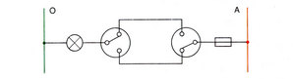  b. Vẽ sơ đồ lắp đặt  O  A  3. Lập bảng dự trù dụng cụ, vật liệu và thiết bị. | Hoạt động 1  - Kiểm tra công tác chuẩn bị.  -Giao nhiệm vụ (vị trí, nhóm, nội dung, yêu cầu công việc)  Hoạt động 2  - GV y/c HS thảo luận nhóm theo các nội dung sau:  + Q/s, mô tả, so sánh cấu tạo bên ngoài của công tắc 2 cực và 3 cực?  + Tháo, q/s, so sánh cấu tạo bên trong?  - GV nhận xét  - Cho HS quan sát sơ đồ hình (9-2 ).  - Sau đó cho các nhóm thảo luận, tìm hiểu, phân tích sơ đồ nguyên lý mạch điện theo nội dung….  - Hai công tắc được mắc với nhau như thế nào?  - Hai công tắc được mắc với nguồn như thế nào?  - Hãy nêu mối liên hệ điện của đèn với 2 công tắc?  - GV y/c đại diện nhóm lên trình bày  - GV nhận xét  - Nêu phương án lắp đặt các thiết bị đóng cắt, bảo vệ và phương án đi dây?  - GV nhận xét, bổ sung: có nhiều phương án đi dây nhưng phải chọn phương án đảm bảo các y/c về an toàn và độ bền cơ học  - GV y/c HS làm việc theo nhóm để xây dựng sơ đồ lắp đặt theo các bước thực hành  - Y/c HS lên vẽ sơ đồ  - GV kiểm tra sơ đồ lắp đặt của các nhóm  - GV nhận xét và kết luận  - GV nêu vấn đề:  - Từ sơ đồ lắp đặt, các em hãy lập bảng dự trù dụng cụ, vật liệu và các thiết bị của mạch điện?  - GV nhận xét và kết luận  - GV y/c HS thực hiện bài tập dự trù vật liệu trang 41/SGK. | - Chuẩn bị cho GV kiểm tra.  - Về vị trí được phân công  - HS thảo luận nhóm  - HS ghi bài  - HS q/s hình  - HS thảo luận nhóm  - 2 cực tĩnh của CT1 nối với 2 cực tĩnh của CT2. Cực động của CT1 nối với cầu chì trở về dây pha, cực động của CT2 nối với đèn trở về dây trung tính  - 2 công tắc được mắc song song với nguồn điện và liên hệ trực tiếp với đèn  - Đại diện nhóm lên trình bày  - Nhóm khác nhận xét  - HS ghi bài  - HS trả lời  - HS thảo luận nhóm  - HS lên vẽ sơ đồ  - HS ghi bài  - Mỗi nhóm học sinh thảo luận lập dự trù vật liệu, dụng cụ, thiết bị cho công việc dựa trên cơ sở của sơ đồ lắp đặt mạch điện.  - Lắng nghe  - Làm bài
  TT | Tên dụng cụ,vật liệu và thiết bị | Số lượng | Yêu cầu kỹ thuật
  1
  2
  3
  4
4. Củng cố: (5 phút)
- Nhắc lại kiến thức vừa học.
5. Dặn dò:
- Hoàn thiện sơ đồ lắp đặt, chuẩn bị nội dung tiếp của bài học: Quy trình lắp đặt mạch điện.

Tuần 24
Tiết 24
Bài 9
THỰC HÀNH
LẮP MẠCH ĐIỆN 2 CÔNG TẮC 3 CỰC ĐIỀU KHIỂN 1 ĐÈN (T2)

I. MỤC TIÊU
1. Kiến thức:
- Hiểu được nguyên lý làm việc của mạch điện dùng 2 công tắc 3 cực điều khiển 1 đèn.
2. Kỹ năng:
- Vẽ được sơ đồ lắp đặt mạch điện.
- Lắp đặt được mạch điện đèn cầu thang.
3. Thái độ:
- Làm việc nghiêm túc, khoa học và đảm bảo an toàn lao động.
II. CHUẨN BỊ
1. Giáo viên
- Nghiên cứu Sgk, Sgv, tài liệu tham khảo.
- Đồ dùng: Theo mục I Sgk trang 40
2. Học sinh:
- Nghiên cứu kỹ Sgk, chuẩn bị phương án trả lời các câu hỏi ở Sgk.
- Đồ dùng: Theo mục I. Sgk trang 40
III. CÁC HOẠT ĐỘNG DẠY VÀ HỌC:
- Ổn định lớp (1 phút)
- Ổn định kỉ luật lớp và lớp trưởng điểm danh sỉ số HS
2. Kiểm tra bài cũ (5 phút)
- Vẽ sơ đồ nguyên lý và sơ đồ lắp đặt của mạch điện 2 công tắc 3 cực điều khiển 1 đèn?
3. Bài mới (39 phút)

TG | Nội dung | Phương pháp
TG | Nội dung | Hoạt động của GV | Hoạt động của HS
 | I.Dụng cụ, vật liệu và thiết bị.  - SGK  II. Nội dung và trình tự thực hành.  4. Lắp đặt mạch điện bảng điện  * Bước 1: Vạch dấu.  * Bước 2: Khoan lỗ bảng điện.  * Bước 3: Lắp thiết bị vào bảng điện.  * Bước 4: Nối dây mạch điện  * Bước 5: Kiểm tra. | Hoạt động 1  - Kiểm tra công tác chuẩn bị.  -Giao nhiệm vụ (vị trí, nhóm, nội dung, yêu cầu công việc)  Hoạt động 2  - Hướng dẫn học sinh tiến hành các bước của quy trình lắp đặt mạch điện 2 công tắc 3 cực điều khiển 1 đèn.  - GV làm thao tác mẫu, hướng dẫn hs các thao tác khó.  - Phát dụng cụ, yêu cầu các nhóm thực hiện.  - Giúp đỡ HS khi gặp khó khăn. | - Chuẩn bị cho GV kiểm tra.  - Về vị trí được phân công  - Q/s GV làm thao tác mẫu.  - Nhận dụng cụ và thực hiện theo yêu cầu.  - Y/c GV hướng dẫn khi gặp khó khăn

Các công đoạn | Nội dung công việc | Dụng cụ | Yêu cầu kĩ thuật
Vạch dấu | - Vạch dấu vị trí lắp đặt các thiết bị điện  - Vạch dấu đường đi dây và vị trí lắp đặt đèn | - Bút chì  - Thước | - Bố trí thiết bị hợp lí.  - Vạch dấu chính xác.
Khoan lỗ | - Khoan lỗ bắt vít  - Khoan lỗ luồn dây | - Máy khoan | - Khoan chính xác lỗ khoan.  - Lỗ khoan thẳng.
Lắp thiết bị điện vào bảng điện | - Nối dây các thiết bị đóng cắt bảo vệ trên bảng điện  - Lắp các thiết bị điện vào bảng điện | - Kìm  - Tua vít | - Nối đúng yêu cầu kĩ thuật.  - Lắp thiết bị đúng vị trí.  - Các thiết bị chắc chắn, đẹp.
Nối dây mạch điện | - Lắp đặt dây dẫn từ bảng điện ra đèn  - Lắp các thiết bị điện vào bảng điện | - Kìm điện  - Tua vít  - Băng keo cách điện | - Nối dây đúng sơ đồ mạch điện.
Kiểm tra | - Lắp đặt các thiết bị và đi dây đúng theo sơ đồ  - Nối nguồn  - Vận hành thử | - Bút thử điện | - Mạch điện đúng sơ đồ, chắc, đẹp.  - Mạch điện làm việc tốt đúng yêu cầu kĩ thuật.
4. Củng cố: (5 phút)
- Nhắc lại kiến thức vừa học.
5. Dặn dò:
- Nắm kĩ các quy trình lắp đặt mạch điện.
- Hướng dẫn HS chuẩn bị tiếp cho tiết sau thực hành.

Tuần 25
Tiết 25
Bài 9
THỰC HÀNH
LẮP MẠCH ĐIỆN 2 CÔNG TẮC 3 CỰC ĐIỀU KHIỂN 1 ĐÈN (T3)

I. MỤC TIÊU
1. Kiến thức:
- Hiểu được nguyên lý làm việc của mạch điện dùng 2 công tắc 3 cực điều khiển 1 đèn.
2. Kỹ năng:
- Vẽ được sơ đồ lắp đặt mạch điện.
- Lắp đặt được mạch điện đèn cầu thang.
3. Thái độ:
- Làm việc nghiêm túc, khoa học và đảm bảo an toàn lao động.
II. CHUẨN BỊ
1. Giáo viên
- Nghiên cứu Sgk, Sgv, tài liệu tham khảo.
- Đồ dùng: Theo mục I Sgk trang 40
2. Học sinh:
- Nghiên cứu kỹ Sgk, chuẩn bị phương án trả lời các câu hỏi ở Sgk.
- Đồ dùng: Theo mục I. Sgk trang 40
III. CÁC HOẠT ĐỘNG DẠY VÀ HỌC:
- Ổn định lớp (1 phút)
- Ổn định kỉ luật lớp và lớp trưởng điểm danh sỉ số HS
2. Kiểm tra bài cũ (không kiểm tra)
3. Bài mới (39 phút)

TG | Nội dung | Phương pháp
TG | Nội dung | Hoạt động của GV | Hoạt động của HS
 | I.Dụng cụ, vật liệu và thiết bị.  - SGK  II. Nội dung và trình tự thực hành.  4. Lắp đặt mạch điện bảng điện  * Bước 1: Vạch dấu.  * Bước 2: Khoan lỗ bảng điện.  * Bước 3: Lắp thiết bị vào bảng điện.  * Bước 4: Nối dây mạch điện  * Bước 5: Kiểm tra. | Hoạt động 1  - Kiểm tra công tác chuẩn bị.  -Giao nhiệm vụ (vị trí, nhóm, nội dung, yêu cầu công việc)  Hoạt động 2  - Hướng dẫn học sinh tiến hành các bước của quy trình lắp đặt mạch điện 2 công tắc 3 cực điều khiển 1 đèn.  - GV làm thao tác mẫu, hướng dẫn hs các thao tác khó.  - Phát dụng cụ, yêu cầu các nhóm thực hiện.  - Giúp đỡ HS khi gặp khó khăn. | - Chuẩn bị cho GV kiểm tra.  - Về vị trí được phân công  - Q/s GV làm thao tác mẫu.  - Nhận dụng cụ và thực hiện theo yêu cầu.  - Y/c GV hướng dẫn khi gặp khó khăn
4. Củng cố: (5 phút)
- Y/c HS dọn vệ sinh nơi thực hành
- Nhận xét giờ thực hành :
* Tiêu chuẩn đánh giá giờ thực hành
+ Bố trí thiết bị đẹp, sử dụng thuận tiện
+ Mạch điện chắc chắn, đẹp, mối nối chắc, gọn
+ Mạch diện làm việc tốt
* Làm đúng quy trình
* Thực hiện tốt nội quy, vệ sinh sạch sẽ
* Đúng thời gian
5. Dặn dò:
- Nắm kĩ các quy trình lắp đặt mạch điện.
- Xem trước bài 10: Thực hành: Lắp mạch điện 1 công tắc 3 cực điều khiển 2 đèn.

Tuần 26
Tiết 26
Bài 10
THỰC HÀNH
LẮP MẠCH ĐIỆN 1 CÔNG TẮC 3 CỰC ĐIỀU KHIỂN 2 ĐÈN (T1)

I. MỤC TIÊU
1. Kiến thức:
- Hiểu được nguyên lý làm việc của mạch điện dùng 1 công tắc 3 cực điều khiển 2 đèn.
2. Kỹ năng:
- Vẽ được sơ đồ lắp đặt mạch điện.
- Lắp đặt được mạch điện 1 công tắc 3 cực điều khiển 2 đèn theo đúng quy trình và yêu cầu kỹ thuật.
3. Thái độ:
- Làm việc nghiêm túc, khoa học và đảm bảo an toàn lao động.
II. CHUẨN BỊ
1. Giáo viên
- Nghiên cứu Sgk, Sgv, tài liệu tham khảo.
- Đồ dùng: Theo mục I Sgk trang 43
2. Học sinh:
- Nghiên cứu kỹ Sgk, chuẩn bị phương án trả lời các câu hỏi ở Sgk.
- Đồ dùng: Theo mục I. Sgk trang 43
III. CÁC HOẠT ĐỘNG DẠY VÀ HỌC:
- Ổn định lớp (1 phút)
- Ổn định kỉ luật lớp và lớp trưởng điểm danh sỉ số HS
2. Kiểm tra bài cũ (5 phút)
- Câu 1: Vẽ sơ đồ nguyên lý và sơ đồ lắp đặt của mạch điện 2 công tắc 3 cực điều khiển 1 đèn?
- Câu 2: Nêu quy trình lắp đặt mạch điện?
3. Bài mới (3 phút)
Trong bài học trước, chúng ta đã học về công tắc 3 cực và lắp đặt được mạch điện đèn cầu thang. Trong bài học này, các em sẽ được lắp 1 mạch điện khác cũng dùng công tắc 3 cực để điều khiển chuyển đổi thắp sáng luân phiên 2 đèn với 2 mục đích khác nhau. Đó là bài thực hành: “Lắp mạch điện 1 công tắc 3 cực điều khiển 2 đèn”.

TG | Nội dung | Phương pháp
TG | Nội dung | Hoạt động của GV | Hoạt động của HS
 | I.Dụng cụ, vật liệu và thiết bị.  - SGK  II. Nội dung và trình tự thực hành.  1. Vẽ sơ đồ lắp đặt:  a. Tìm hiểu sơ đồ nguyên lý mạch điện  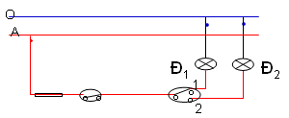  b. Vẽ sơ đồ lắp đặt  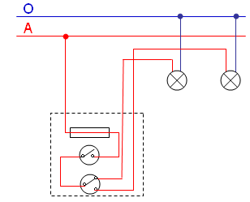 | Hoạt động 1  - Kiểm tra công tác chuẩn bị.  -Giao nhiệm vụ (vị trí, nhóm, nội dung, yêu cầu công việc)  Hoạt động 2  - Cho HS q/s sơ đồ h(10-1 ).  - Sau đó cho các nhóm thảo luận, tìm hiểu, phân tích sơ đồ nguyên lý mạch điện theo nội dung….  - Hai công tắc được mắc với nhau như thế nào?  - Hai công tắc được mắc với nguồn như thế nào?  - Hãy nêu mối liên hệ điện của đèn với công tắc?  - Trình bày nguyên lý làm việc của mạch điện?  - GV y/c đại diện nhóm lên trình bày  - GV nhận xét  - Nêu phương án lắp đặt các thiết bị đóng cắt, bảo vệ và phương án đi dây?  - GV nhận xét, bổ sung: có nhiều phương án đi dây nhưng phải chọn phương án đảm bảo các y/c về an toàn và độ bền cơ học  - GV y/c HS làm việc theo nhóm để xây dựng sơ đồ lắp đặt theo các bước thực hành  - Y/c HS lên vẽ sơ đồ  - GV kiểm tra sơ đồ lắp đặt của các nhóm  - GV nhận xét và kết luận | - Chuẩn bị cho GV kiểm tra.  - Về vị trí được phân công  - HS q/s hình  - HS thảo luận nhóm  - Trả lời  - Cực tĩnh 1 của công tắc 3 cực nối với đèn 1 rồi trở về dây trung tính ; cực tĩnh 2 của công tắc 3 cực nối với đèn 2 trở về dây trung tính  - Liên hệ trực tiếp với đèn  - Trả lời  - Đại diện nhóm lên trình bày  - Nhóm khác nhận xét  - HS ghi bài  - HS trả lời  - HS thảo luận nhóm  - HS lên vẽ sơ đồ  - HS ghi bài
4. Củng cố: (5 phút)
- Nhắc lại kiến thức vừa học.
5. Dặn dò:
- Hoàn thiện sơ đồ lắp đặt, chuẩn bị nội dung tiếp của bài học: Lập bảng dự trù vật liệu.
Tuần 27
Tiết 27
Bài 10
THỰC HÀNH
LẮP MẠCH ĐIỆN 1 CÔNG TẮC 3 CỰC ĐIỀU KHIỂN 2 ĐÈN (T2)

I. MỤC TIÊU
1. Kiến thức:
- Hiểu được nguyên lý làm việc của mạch điện dùng 1 công tắc 3 cực điều khiển 2 đèn.
2. Kỹ năng:
- Vẽ được sơ đồ lắp đặt mạch điện.
- Lắp đặt được mạch điện 1 công tắc 3 cực điều khiển 2 đèn theo đúng quy trình và yêu cầu kỹ thuật.
3. Thái độ:
- Làm việc nghiêm túc, khoa học và đảm bảo an toàn lao động.
II. CHUẨN BỊ
1. Giáo viên
- Nghiên cứu Sgk, Sgv, tài liệu tham khảo.
- Đồ dùng: Theo mục I Sgk trang 43
2. Học sinh:
- Nghiên cứu kỹ Sgk, chuẩn bị phương án trả lời các câu hỏi ở Sgk.
- Đồ dùng: Theo mục I. Sgk trang 43
III. CÁC HOẠT ĐỘNG DẠY VÀ HỌC:
- Ổn định lớp (1 phút)
- Ổn định kỉ luật lớp và lớp trưởng điểm danh sỉ số HS
2. Kiểm tra bài cũ (5 phút)
- Vẽ sơ đồ nguyên lý và sơ đồ lắp đặt của mạch điện 1 công tắc 3 cực điều khiển 2 đèn?
3. Bài mới (39 phút)

TG | Nội dung | Phương pháp
TG | Nội dung | Hoạt động của GV | Hoạt động của HS
 | I.Dụng cụ, vật liệu và thiết bị.  - SGK  II. Nội dung và trình tự thực hành.  2. Lập bảng dự trù dụng cụ, vật liệu và thiết bị. | Hoạt động 1  - Kiểm tra công tác chuẩn bị.  -Giao nhiệm vụ (vị trí, nhóm, nội dung, yêu cầu công việc)  Hoạt động 2  - GV nêu vấn đề:  - Từ sơ đồ lắp đặt, các em hãy lập bảng dự trù dụng cụ, vật liệu và các thiết bị của mạch điện?  - GV nhận xét và kết luận  - GV y/c HS thực hiện bài tập dự trù vật liệu trang 44/SGK. | - Chuẩn bị cho GV kiểm tra.  - Về vị trí được phân công.  - Mỗi nhóm học sinh thảo luận lập dự trù vật liệu, dụng cụ, thiết bị cho công việc dựa trên cơ sở của sơ đồ lắp đặt mạch điện.  - Lắng nghe  - Làm bài
  TT | Tên dụng cụ,vật liệu và thiết bị | Số lượng | Yêu cầu kỹ thuật
  1
  2
  3
  4
4. Củng cố: (5 phút)
- Nhắc lại kiến thức vừa học.
5. Dặn dò:
- Nắm kĩ các bước khi vẽ sơ đồ lắp đặt mạch điện.
- Hướng dẫn HS chuẩn bị tiếp cho tiết sau thực hành.

Tuần 28
Tiết 28
Bài 10
THỰC HÀNH
LẮP MẠCH ĐIỆN 1 CÔNG TẮC 3 CỰC ĐIỀU KHIỂN 2 ĐÈN (T3)

I. MỤC TIÊU
1. Kiến thức:
- Hiểu được nguyên lý làm việc của mạch điện dùng 1 công tắc 3 cực điều khiển 2 đèn.
2. Kỹ năng:
- Vẽ được sơ đồ lắp đặt mạch điện.
- Lắp đặt được mạch điện 1 công tắc 3 cực điều khiển 2 đèn theo đúng quy trình và yêu cầu kỹ thuật.
3. Thái độ:
- Làm việc nghiêm túc, khoa học và đảm bảo an toàn lao động.
II. CHUẨN BỊ
1. Giáo viên
- Nghiên cứu Sgk, Sgv, tài liệu tham khảo.
- Đồ dùng: Theo mục I Sgk trang 43
2. Học sinh:
- Nghiên cứu kỹ Sgk, chuẩn bị phương án trả lời các câu hỏi ở Sgk.
- Đồ dùng: Theo mục I. Sgk trang 43
III. CÁC HOẠT ĐỘNG DẠY VÀ HỌC:
- Ổn định lớp (1 phút)
- Ổn định kỉ luật lớp và lớp trưởng điểm danh sỉ số HS
2. Kiểm tra bài cũ (không kiểm tra)
3. Bài mới (39 phút)

TG | Nội dung | Phương pháp
TG | Nội dung | Hoạt động của GV | Hoạt động của HS
 | I.Dụng cụ, vật liệu và thiết bị.  - SGK  II. Nội dung và trình tự thực hành. | Hoạt động 1  - Kiểm tra công tác chuẩn bị.  -Giao nhiệm vụ (vị trí, nhóm, nội dung, yêu cầu công việc)  Hoạt động 2  - Hướng dẫn học sinh tiến hành các bước khi lắp đặt mạch điện 1 công tắc 3 cực điều khiển 2 đèn.  - GV làm thao tác mẫu, hướng dẫn hs các thao tác khó.  - Phát dụng cụ, yêu cầu các nhóm thực hiện.  - Giúp đỡ HS khi gặp khó khăn. | - Chuẩn bị cho GV kiểm tra.  - Về vị trí được phân công.  - Q/s GV làm thao tác mẫu.  - Nhận dụng cụ và thực hiện theo yêu cầu.  - Y/c GV hướng dẫn khi gặp khó khăn
4. Củng cố: (5 phút)
- Nhắc lại kiến thức vừa học.
- Y/c HS dọn vệ sinh nơi thực hành
- Nhận xét giờ thực hành :
* Tiêu chuẩn đánh giá giờ thực hành
+ Bố trí thiết bị đẹp, sử dụng thuận tiện
+ Mạch điện chắc chắn, đẹp, mối nối chắc, gọn
+ Mạch diện làm việc tốt
* Làm đúng quy trình
* Thực hiện tốt nội quy, vệ sinh sạch sẽ
* Đúng thời gian
5. Dặn dò:
- Nắm kĩ các quy trình lắp đặt mạch điện.
- Xem trước bài 11: Lắp đặt dây dẫn của mạng điện trong nhà.

Tuần 29
Tiết 29
Bài 11
LẮP ĐẶT DÂY DẪN CỦA MẠNG ĐIỆN TRONG NHÀ (T1)

I. MỤC TIÊU
1. Kiến thức:
- Biết được một số phương pháp lắp đặt dây dẫn điện của mạng điện trong nhà.
2. Kỹ năng:
- Tìm hiểu được các phương pháp lắp đặt dây dẫn điện trong thực tế để áp dụng vào các bài thực hành sau.
3. Thái độ:
- Có ý thức học tập nghiêm túc, yêu thích công việc, làm việc chính xác, khoa học, an toàn.
II. CHUẨN BỊ
1. Giáo viên
- Một số mẫu dây dẫn điện, một số mẫu phụ kiện lắp đặt dây dẫn điện: ống luồn dây PVC loại tròn và loại vuông.
- Puli kẹp sứ, ống nối thẳng, ống nối chữ T, ống nối chữ L
- Một số tranh vẽ hoặc ảnh chụp các kiểu lắp đặt dây dẫn trong nhà.
- Kìm mỏ nhọn, kìm tròn, tua vít, bút thử điện, khoan tay, thước.
2. Học sinh:
- Sưu tầm một số tranh ảnh về các kiểu lắp đặt dây dẫn của mạng điện trong nhà
III. CÁC HOẠT ĐỘNG DẠY VÀ HỌC:
- Ổn định lớp (1 phút)
- Ổn định kỉ luật lớp và lớp trưởng điểm danh sỉ số HS
2. Kiểm tra bài cũ (5 phút)
- Câu 1: Vẽ sơ đồ nguyên lý và sơ đồ lắp đặt mạch điện 1 công tắc 3 cực điều khiển 2 đèn?
- Câu 2: Nêu nguyên lý làm việc của mạch điện trên?
3. Bài mới (3 phút)
Đường dây dẫn điện là toàn bộ các dây dẫn, cáp cùng với những chi tiết gia cố, các kết cấu và chi tiết bảo vệ phù hợp với quy tắc lắp đặt thiết bị điện. Theo quy tắc lắp đặt điện, mạng điện trong nhà có 2 kiểu: lắp đặt nổi và lắp đặt ngầm. Để hiểu rõ hơn về 2 cách lắp đặt này, chúng ta cùng tìm hiểu bài: “Lắp đặt dây dẫn của mạng điện trong nhà”.

TG | Nội dung | Phương pháp
TG | Nội dung | Hoạt động của GV | Hoạt động của HS
 | I. Mạng điện lắp đặt kiểu nổi  a. Khái niệm  - Là đường dây dẫn được lắp đặt nổi trên các vật cách điện đặt dọc theo trần nhà, cột, dầm xà,…  b. Các vật cách điện  - Puli sứ, ống cách điện  - Ống luồn dây PVC và các phụ kiện kèm theo ống như: ống nối chữ T, ống nối chữ L, ống nối nối tiếp, kẹp đỡ ống. | -Y/c HS q/s h11.1 và hỏi:  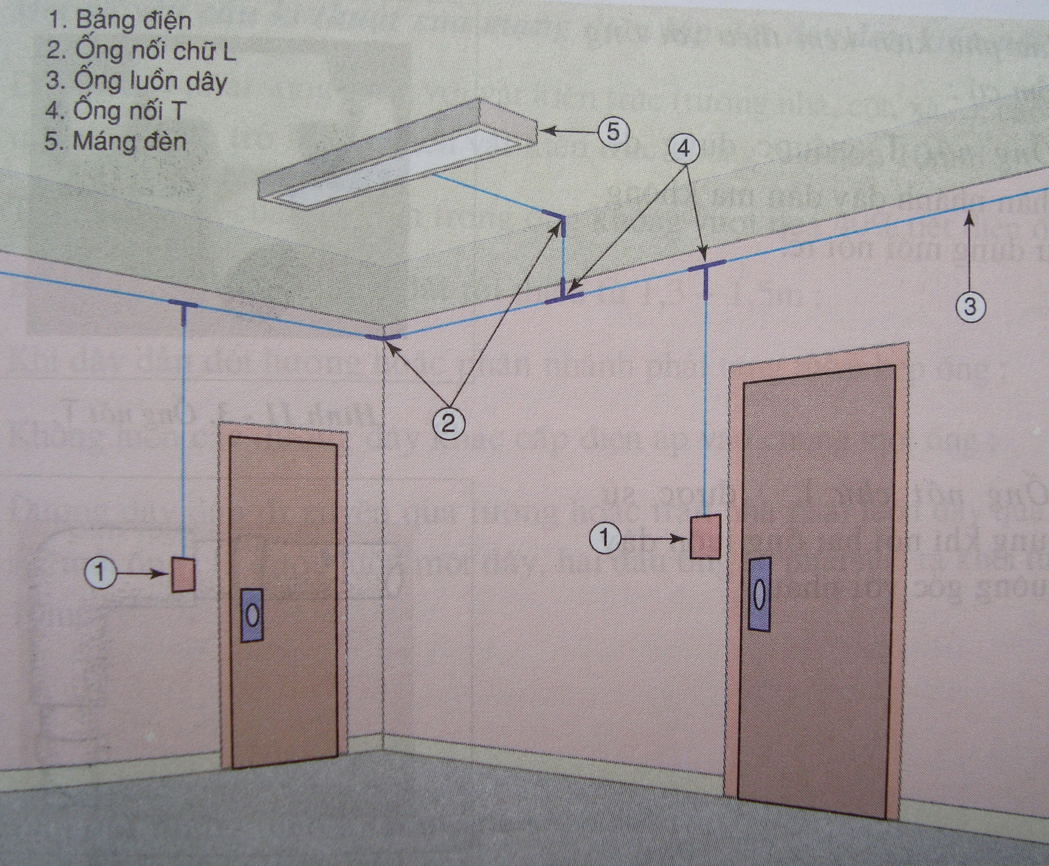  - Thế nào là mạng điện lắp đặt kiểu nổi?  - Các đường dây dẫn được lắp đặt như thế nào?  - Để biết cách lắp đặt dây dẫn trong ống cách điện ta còn cần có các vật gì?  - Các vật liệu, phụ kiện cần thiết cho công việc lắp đặt đường dây dẫn trong ống PVC?  - Các phụ kiện kèm theo ống PVC có công dụng gì?  - Khi sử dụng dây dẫn và các vật cách điện lắp đặt như thế nào là đạt yêu cầu kĩ thuật?  - GV nhận xét và kết luận | - Q/s và trả lời  - Mạng điện được lắp đặt nổi là dây dẫn được lắp đặt nổi trên các vật cách điện  - Cách lắp đặt dây dẫn trong ống cách điện.  - Ống luồn dây PVC.  Puli sứ  - Ống nối chữ T, ống nối chữ L, ống nối nối tiếp, kẹp đỡ ống.  - HS trả lời  - HS đọc Sgk  - HS ghi bài
4. Củng cố: (5 phút)
- Nhắc lại kiến thức vừa học.
5. Dặn dò:
- Học bài và xem trước nội dung tiếp theo.

Tuần 30
Tiết 30
Bài 11
LẮP ĐẶT DÂY DẪN CỦA MẠNG ĐIỆN TRONG NHÀ (t2)

I. MỤC TIÊU
1. Kiến thức:
- Biết được một số phương pháp lắp đặt dây dẫn điện của mạng điện trong nhà.
2. Kỹ năng:
- Tìm hiểu được các phương pháp lắp đặt dây dẫn điện trong thực tế để áp dụng vào các bài thực hành sau.
3. Thái độ:
- Có ý thức học tập nghiêm túc, yêu thích công việc, làm việc chính xác, khoa học, an toàn.
II. CHUẨN BỊ
1. Giáo viên
- Một số mẫu dây dẫn điện, một số mẫu phụ kiện lắp đặt dây dẫn điện: ống luồn dây PVC loại tròn và loại vuông.
- Puli kẹp sứ, ống nối thẳng, ống nối chữ T, ống nối chữ L
- Một số tranh vẽ hoặc ảnh chụp các kiểu lắp đặt dây dẫn trong nhà.
- Kìm mỏ nhọn, kìm tròn, tua vít, bút thử điện, khoan tay, thước.
2. Học sinh:
- Sưu tầm một số tranh ảnh về các kiểu lắp đặt dây dẫn của mạng điện trong nhà
III. CÁC HOẠT ĐỘNG DẠY VÀ HỌC:
- Ổn định lớp (1 phút)
- Ổn định kỉ luật lớp và lớp trưởng điểm danh sỉ số HS
2. Kiểm tra bài cũ (không kiểm tra)
3. Bài mới (3 phút)
Theo quy tắc lắp đặt điện, mạng điện trong nhà có 2 kiểu: lắp đặt nổi và lắp đặt ngầm. Tiết trước chúng ta đã tìm hiểu về mạng điện lắp đặt kiểu nổi; ở tiết này chúng ta cùng tìm hiểu phần tiếp theo của bài học: Cách lắp đặt mạng điện kiểu ngầm.

TG | Nội dung | Phương pháp
TG | Nội dung | Hoạt động của GV | Hoạt động của HS
 | II. Mạng điện lắp đặt kiểu ngầm  - Mạng điện được lắp đặt ngầm là dây dẫn được đặt trong rãnh của các kết cấu xây dựng như tường, trần, sàn bê tông…và các phần tử kết cấu khác của ngôi nhà.  * Yêu cầu: việc lựa chọn cách đặt dây phải phù hợp với môi trường, yêu cầu sử dụng và đảm bảo an toàn điện. | -Y/c HS q/s h11.1 và giới thiệu về phương pháp lắp đặt dây dẫn ngầm  - GV lưu ý khi lựa chọn phương pháp lắp đặt này cần phải phù hợp với môi trường, y/c sử dụng, đặc điểm kiến trúc của ngôi nhà, kiểm tra an toàn.  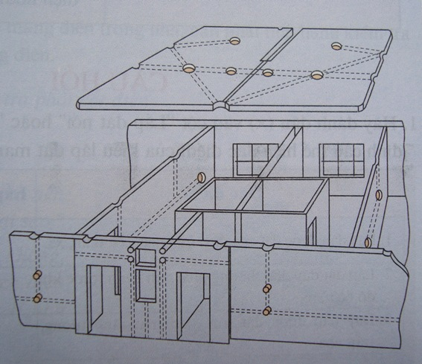  - GV đặt câu hỏi: Theo em hiểu mạng sinh hoạt được lắp đặt ngầm là như thế nào?  - Việc lắp đặt dây ngầm phải đảm bảo những y/c kỹ thuật nào?  - GV nhấn mạnh các y/c kỹ thuật  - GV giới thiệu một số mẫu dây dẫn sử dụng để lắp đặt ngầm  - GV nhận xét và kết luận | - Q/s và trả lời  - Lắng nghe  - HS trả lời  - HS q/s các mẫu dây dẫn  - HS ghi bài
4. Củng cố: (5 phút)
- Gọi học sinh đọc ghi nhớ.
- Nêu một số yêu cầu kĩ thuật của mạng điện lắp đặt kiểu nổi?
5. Dặn dò:
- Về học thuộc bài.
- Làm câu 1, 2/ 50 SGK.
- Tìm hiểu cách lắp đặt dây dẫn kiểu nổi ở gia đình.
- Đọc bài 12: “Kiểm tra an toàn mạng điện trong nhà”.

Tuần 31
Tiết 31
Bài 12
KIỂM TRA AN TOÀN MẠNG ĐIỆN TRONG NHÀ

I. MỤC TIÊU
1. Kiến thức:
- Hiểu sự cần thiết phải kiểm tra an toàn cho mạng điện trong nhà.
- Hiểu được cách kiểm tra an toàn mạng điện trong nhà.
2. Kỹ năng:
- Kiểm tra được một số yêu cầu về an toàn điện mạng điện trong nhà.
3. Thái độ:
- Có ý thức học tập nghiêm túc, yêu thích công việc, làm việc chính xác, khoa học và an toàn.
II. CHUẨN BỊ
1. Giáo viên
- Một số mẫu vật về dây dẫn điện còn mới và đã cũ
- Một số thiết bị điều khiển và bảo vệ của mạng điện trong nhà: cầu chì, ổ điện, phích cắm điện,…
- Bút thử điện
2. Học sinh:
- Đọc trước bài học và quan sát tìm hiểu cách kiểm tra an toàn điện của mạng điện trong nhà.
III. CÁC HOẠT ĐỘNG DẠY VÀ HỌC:
- Ổn định lớp (1 phút)
- Ổn định kỉ luật lớp và lớp trưởng điểm danh sỉ số HS
2. Kiểm tra bài cũ (5 phút)
- Câu 1: Thế nào là lắp đặt mạng điện kiểu nổi, kiểu ngầm?
- Câu 2: So sánh ưu, nhược điểm của 2 phương pháp lắp đặt mạng điện kiểu nổi và kiểu ngầm?
3. Bài mới (3 phút)
Để mạng điện trong nhà sử dụng được an toàn và hiệu quả, chúng ta cần kiểm tra mạng điện định kỳ và tiến hành thay thế hoặc sửa chữa các bộ phận, thiết bị hư hỏng nhằm phòng ngừa các sự cố đáng tiếc xảy ra, đảm bảo an toàn cho người và tài sản. Vậy cách kiểm tra như thế nào để biết mạng điện trong nhà có an toàn không; chúng ta cùng tìm hiểu bài: “Kiểm tra an toàn mạng điện trong nhà”.

TG | Nội dung | Phương pháp
TG | Nội dung | Hoạt động của GV | Hoạt động của HS
 | * Lưu ý: trước khi kiểm tra phải cắt điện.  1- Kiểm tra dây dẫn điện  - Kiểm tra vỏ cách điện của dây dẫn điện.  2- Kiểm tra cách điện của mạng điện  - Kiểm tra các ống luồn dây.  - Kiểm tra rò điện  3- Kiểm tra các thiết bị điện  a) Cầu dao, công tắc  - Cầu dao: lắp ở đường dây chính  - Công tắc: vỏ không bị sứt, vị trí đóng cắt đúng chiều  - Kiểm tra vỏ, các mối nối dây dẫn, các ốc vít.  - BT:  b) Cầu chì  - Cầu chì phải lắp ở dây pha, kiểm tra vỏ cầu chì, số liệu định mức của cầu chì  c) Ổ cắm điện và phích cắm điện  - Ổ điện: không đặt ở những nơi ẩm ướt, quá nóng hoặc nhiều bụi tránh chập mạch, đánh lửa.  - Phích cắm: không bị vỡ vỏ cách điện, các chốt cắm phải đảm bảo chắc chắn, tiếp xúc tốt.  4- Kiểm tra các đồ dùng điện  - Các bộ phận cách điện bằng cao su, chất dẻo, thủy tinh phải nguyên vẹn, không sứt vỡ, chi tiết nào vỡ phải thay ngay.  - Dây dẫn điện không được hở cách điện.  - Phải kiểm tra định kỳ các đồ dùng điện. | - GV nhắc HS chú ý trước khi kiểm tra phải cắt điện của mạng điện.  Hoạt động 1  - Mạng điện trong nhà có những phần tử gì?  - Để mạch điện được an toàn ta phải kiểm tra những gì?  - Để kiểm tra dây dẫn điện ta phải làm như thế nào?  - GV: đường dây dẫn điện của mạng điện trong nhà gồm đường dây dẫn điện bên ngoài nhà và bên trong nhà.  - GV y/c HS các nhóm thảo luận cho biết: đường dây dẫn điện ở bên ngoài như thế nào là được an toàn, không được an toàn?  - GV y/c vài nhóm trả lời, nhóm khác nhận xét.  - GV vậy dây dẫn điện không an toàn là hỏng vỏ cách điện, chạm vào cây cối, dây dẫn bị võng xuống.  - GV vậy để kiểm tra dây dẫn điện ở bên ngoài nhà ta làm như thế nào?  - GV y/c HS đọc phần 1 và trả lời câu hỏi: Dây dẫn điện trong nhà có nên dùng dây trần không? Tại sao? Kiểm tra dây dẫn có vết nức, hở cách điện cần xử lí như thế nào?  - GV vậy để kiểm tra dây dẫn điện trong nhà ta phải làm như thế nào?  - GV để kiểm tra dây dẫn điện của mạng điện trong lớp ta phải làm như thế nào?  - GV y/c HS đọc phần 2. Cho biết kiểm tra cách điện của mạng điện ta làm như thế nào?  - GV khi kiểm tra thấy ống bị dập vỡ cần xử lí như thế nào?  - GV y/c HS quan sát cách điện của mạng điện trong lớp thấy như thế nào?  Hoạt động 2  - Để kiểm tra thiết bị điện ta làm như thế nào?  - Mạng điện trong nhà thường có những thiết bị gì?  - GV y/c HS hãy đưa ra những cách khắc phục (cột B) cho các trường hợp (cột A).  - Kiểm tra công tắc, cầu dao ta làm như thế nào?  - Y/c HS q/s bảng 12-1 nêu vị trí đóng của cầu dao, công tắc.  - Còn cách kiểm tra cầu chì như thế nào?  - Cách kiểm tra ổ cắm điện và phích cắm điện như thế nào?  - Để kiểm tra các đồ dùng điện ta làm như thế nào?  - Nêu cách kiểm tra bóng đèn ở lớp?  - Hướng dẫn HS cách q/s, kiểm tra từng nội dung trên và đưa ra cách xử lý.  - GV nhận xét và kết luận | - Có dây dẫn, thiết bị điện, đồ dùng điện, cách điện của mạng điện.  - Kiểm tra các phần tử của mạng điện.  - HS chú ý nghe.  - HS nhóm thảo luận:  Dây dẫn điện an toàn:  không hỏng vỏ cách điện, không chạm vào cây cối, không võng xuống thấp.  Dây dẫn không an toàn: hỏng vỏ cách điện, chạm vào cây cối...  - Đại diện nhóm trả lời.  - HS chú ý nghe.  - Kiểm tra vỏ cách điện, xem dây có chạm vào cây cối không, dây dẫn có võng xuống không.  - Không dùng dây trần, vì không an toàn cho người sử dụng. Nếu dây dẫn bị nứt, hở cách điện thì dùng băng cách điện quấn lại.  - Kiểm tra vỏ cách điện của mạng điện có bị nứt hở không.  - Q/s các dây dẫn xem vỏ cách điện.  - HS kiểm tra các ống luồn dây dẫn.  - HS cần thay ống mới.  - HS trả lời  - HS trả lời câu hỏi  - Có cầu dao, công tắc, cầu chì, ổ cắm điện, phích cắm điện được lắp đặt trên bảng điện.  - Thay công tắc, vặn chặt các vít ở mối nối.  Vặn chặt các ốc vít.  - Kiểm tra vỏ công tắc, cầu dao, các mối nối dây, các ốc vít.  - Vị trí đóng kí hiệu 1, lên trên, sang phải.  - Cầu chì phải lắp ở dây pha, kiểm tra vỏ cầu chì, số liệu định mức của cầu chì.  - Kiểm tra vỏ cách điện, các mối nối, các chốt cắm.  - Kiểm tra cách điện đồ dùng điện, dây dẫn điện, các mối nối.  - Dùng bút thử điện chạm vỏ xem có rò điện ra vỏ không.  - HS q/s và kiểm tra  - HS ghi bài
  A | B
  Vỏ công tắc bị sứt hoặc vỡ | Thay vỏ mới
  Mối nối dây dẫn cầu dao, công tắc tiếp xúc không tốt hoặc lỏng | Tháo ra nối lại mối nối
  Ốc, vít sau 1 thời gian sử dụng bị lỏng ra | Dùng tua vít vặn chặt lại, nếu ốc vít trơn thay ốc vít mới
4. Củng cố: (5 phút)
- Nêu cách kiểm tra dây dẫn điện, cách điện của mạng điện?
- Nêu cách kiểm tra cầu dao, công tắc, cầu chì, ổ cắm điện, phích cắm điện?
5. Dặn dò:
- Về học thuộc bài.
- Làm câu 1, 2,3/ 53 SGK.
- Học bài chuẩn bị thi học kì.

